При реализации проекта использованы средства государственной поддержки, выделенные в качестве гранта Институтом общественного проектирования по итогам III Конкурса «Проблемы развития современного российского общества» в соответствии с распоряжением Президента Российской Федерации от от 16 марта 2009 года №160–рп»

Проект (грант) № 137

ОРГАНИЗАЦИЯ-ГРАНТОПОЛУЧАТЕЛЬ:

Общероссийская общественная организация «Российская ассоциация искусственного интеллекта»

ТЕМА ПРОЕКТА (ГРАНТА):

«Индексы оценки состояния гражданского общества в регионах современной России»

г. Переславль-Залесский

Август 2010 г.

Итоговый аналитический отчет по проведенному исследованию

Содержание Итогового аналитического отчета стр.
- Введение: актуальность темы измерения состояния
гражданского общества……………………………………………. 1
- Разработанная методология исследования: три инструмента и схемы
их применения в рамках данного исследования…………………. 6
- Результаты применения инструментов и их анализ…………….. 30
- Список публикаций по материалам проекта…………………….. 42

I. Введение: актуальность темы измерения состояния гражданского общества

Большинство исследований по развитию гражданского общества России строится на основе содержательных (неколичественных) методов или массовых опросов. Иногда применяют агрегированные модели оценки состояния ГО. Наличие тех и других оценок представляет определенный теоретический интерес, но крайне редко оказывается полезным при принятии решений на уровне страны и отдельных регионов. Именно поэтому при подготовке доклада ОП РФ 2009 года было проведено исследование состояния ГО с применением Индексов, позволивших не только количественно измерить отдельные значимые аспекты, но и сформулировать обоснованные предложения для принятия решений по улучшению ситуации в регионах.
Актуальность темы оценки и мониторинга состояния гражданского общества в России возрастает с каждым годом. Это объясняется рядом причин, центральной из которых является то, что органы исполнительной власти не справляются с решением острых социальных проблем - в стране усиливается дифференциация населения по уровню доходов, не ослабевает проблема бедности, остается напряженной ситуация с демографией, осложняются вопросы реформирования жилищно-коммунальной сферы и т.п. Усложняются условия для выживания малого бизнеса. Во второй половине 2007 года начался быстрый рост цен на основные потребительские товары, уровень инфляции превысил задекларированный планами правительства рост. Становится все более очевидной необходимость вовлечения населения и гражданских организаций в сферу предоставления социальных услуг и в контроль за деятельностью власти. И в то же время власть ужесточает правила, принимая нормативные акты, ограничивающие проявление и развитие гражданских общественных и деловых инициатив.
Возникает потребность в постоянном отслеживании процессов трансформации гражданского общества.
Для того, чтобы осветить предлагаемый нами подход к созданию постоянно-действующей сети социологического мониторинга гражданского общества, необходимо корректно ответить на следующие вопросы:
- что такое гражданское общество?
- в чем состоит социологический мониторинг?
- как строить социологический мониторинг развития гражданского общества?
Не сводя понятие гражданского общества к совокупности некоммерческих организаций, воспользуемся близкими для нас определениями:
«Гражданское общество – это «система независимых от государства общественных институтов и отношений, направленных на обеспечение условий для самореализации отдельных индивидов и коллективов, реализации частных интересов и потребностей».
«Гражданское общество ... - ... это ... категория, одновременно описывающая и предвосхищающая сложный и динамичный ансамбль охраняемых законом неправительственных институтов, которым присуща тенденция к ненасильственности, самоорганизации и саморефлексивности и которые находятся в постоянных трениях друг с другом и с институтами государственной власти; последние же «оформляют», ограничивают и делают возможной их деятельность».
И далее:
«... демократия понимается как особый тип политической системы, в которой институты гражданского общества и государства имеют тенденцию функционировать как два необходимых элемента, как отдельные и одновременно стыкующиеся, разные и вместе с тем взаимозависимые, внутренние сочленения в системе, где власть – осуществляется ли она в семье, совете директоров корпорации или в правительственном учреждении - всегда может стать предметом публичного обсуждения, компромисса и соглашения».
Два последних определения совпадают с нашим представлением о базисе соотношения между гражданским обществом и государством, желательном для воплощения в России. При этом существенной оказывается еще одна мысль Дж.Кина:
«... демократические процедуры – применяются ли они на рабочем месте, в семье или в сфере транснационального бизнеса и политики – лучше любых других методов принятия решений, но не потому, что они обеспечивают лучшие результаты, а потому что им свойственно сводить к минимуму возможности для проявления высокомерия со стороны тех, кто принимает решения, благодаря предоставлению гражданам публичного права оценивать качество данных результатов (и пересматривать эти свои оценки)».
Период реформ в России неизбежно связан с поиском ответа на трудный вопрос – как в ходе демократизации должны переопределяться и трансформироваться границы между гражданским обществом и государством. От того сколь успешно будет найден ответ на этот вопрос, к каким процедурам он приведет, будет зависеть будущее страны. Собственно демократизация – это сложное взаимодействие двух неразрывно связанных процессов: обеспечение прав граждан на различные свободы, социальную справедливость и равенство и переустройство институтов государственной власти таким образом, чтобы они были на самом деле (а не формально) подотчетны гражданскому обществу.
Теперь несколько слов о социологическом мониторинге.
«Мониторинг социологический (от лат. monitoring - предостерегающий) - форма организации проведения социологических исследований, обеспечивающая постоянное получение социологической информации о состоянии определенного социального процесса или социальной ситуации…. При организации социологических исследований по типу М.С. обычно определяется небольшое число наиболее существенных показателей, отражающих состояние социальной среды, затем методом повторных исследований регулярно проводятся социологические замеры, что позволяет накапливать и анализировать информацию в динамике, используя сравнение с базовыми или нормативными показателями».
Нам представляется логичным предложить следующий комплексный подход к организации социологического мониторинга гражданского общества. С этой целью важно различать три группы подходов к ведению мониторинга:
1. Социологические методы изучения общественного мнения без выделения специальных групп респондентов (общероссийские опросы, социологические экспедиции, фокус-группы, глубинные интервью);
2. Методы и технологии (соцопросы, фокус-группы, интервью, наблюдения) выявления мнения стейкхолдеров или специальных групп (гражданских активистов, представителей малого и среднего бизнеса, педагогов, священнослужителей, соц. работников, работников социальной сферы);
3. Сбор и обработка данных для периодического построения индексов, рейтингов и иных обобщенных показателей, характеризующих состояние гражданского общества и его роль в общественном развитии.
Первый подход включает в себя стандартный инструментарий изучения общественного мнения без выделения специальных групп респондентов, который должен применяться по каноническим правилам организации выборок и сбора информации.
Второй подход отличается тем, что методы и технологии социологического исследования применяются по отношению к стейкхолдерам или специальным группам респондентов, представляющих разные фрагменты гражданского общества, условно разделенные на подгруппы гражданских акторов и подгруппы бенефициариев (благополучателей) гражданского общества.
Третья группа включает специально разработанный инструментарий, предназначенный для оценки влияния (воздействия) институтов гражданского общества на общественное развитие и их роли в экономическом и социальном развитии страны.
Учитывая, что первые две группы методов достаточно широко развиты, остановимся на описании инструментария третьей группы.
Такой инструментарий в России стал разрабатываться в последние 6-7 лет. Мы не претендуем на полноту представления перечня уже используемых инструментов. Тем не менее, назовем некоторые из них:
1. Рейтинг прозрачности госзакупок. Рейтинг прозрачности 2006, разработанный сотрудниками Национальной ассоциации участников электронной торговли (НАУФОР) и Межрегионального общественного движения «Против коррупции», основан на опросе более 250 государственных, муниципальных и корпоративных закупщиков и почти 600 поставщиков, регулярно участвующих в конкурсных закупках. Рейтинг прозрачности строился для четырех типов закупщиков - государственные федеральные закупщики (всего 90 министерств, агентств и служб); государственные региональные закупщики (50 субъектов РФ); муниципальные закупщики (50 муниципальных закупщиков с наибольшим населением) и корпоративные закупщики (61 компания из семи отраслей). На основе анкет участников, контрольных закупок, сведений от Федеральной антимонопольной службы РФ определяли положение каждого участника в рейтинге.
2. Композитный индекс оценки обратной связи информационных ресурсов федеральных органов исполнительной власти (КИ_ОС). Разработан сотрудниками Института системного анализа РАН и кафедры «Управление развитием высоких и информационных технологий» Факультета инноваций и высоких технологий МФТИ. КИ_ОС является составным индексом, значения которого для каждого сайта федеральных органов исполнительной власти определяются в три этапа:
- Построение Индекса полноты возможностей реализации обратной связи (ИП);
- Построение Индекса качества возможностей реализации обратной связи (ИК);
- Анализа значений ИП и ИК и расчет для каждого сайта величины КИ_ОС.
Построение Индекса полноты (ИП) заключается в следующем:
- определяется перечень параметров, которые должны присутствовать в конфигурации сайта для предоставления всем заинтересованным лицам возможностей для обратной связи;
- значения ИП для каждого сайта определяется с помощью функции (аддитивной свертки), зависящей от булевой переменной, принимающей значение 1, если у сайта имеется данный параметр, 0 – в противном случае).
Параметры оценки полноты возможностей и качества обратных связей сгруппированы в рамках следующих аспектов:
- возможность получить ответ на вопрос любого уровня сложности в ограниченные сроки при помощи простого интерфейса;
- участие пользователей в дискуссии с сотрудниками ведомства по вопросам в рамках их компетенции;
- возможность дать оценку работе, как самого информационного ресурса, так и ведомства в целом;
- создание работающего экспертного совета, учитывающего мнения граждан.
Все 84 правительственных сайта были оценены по Индексу полноты (ИП), что привело к их разбиению на 8 групп, полнота возможностей организации обратной связи в рамках которых примерно одинакова, в том числе:
- Один сайт с максимальными оценками полноты возможностей ОС (8 из 10);
- Четыре сайта, уступающие предыдущему на 1 параметр (7 из 10);
- Четыре сайта, которых уступают «лучшему» сайту два параметра (6 из 10);
- Пять сайтов, у которых реализованы пять из 10 возможных параметров;
- Одиннадцать сайтов, имеющих четыре параметра;
- Двадцать один сайт, обладающих лишь тремя параметрами;
- Тридцать один сайт, у которых выявлены только 2 параметра;
- Семь сайтов, имеющих вообще один параметр.
Для оценки качества обратной связи (ИК) предложены два варианта определения:
- Пользователям сайта предлагается по пятибалльной шкале (1 – худшая оценка, 5 – наивысшая оценка) оценить степень простоты и доступности их участия в каждой из возможностей реализации обратной связи. Затем вычисляется групповая оценка.
- Второй вариант оценки качества отличается тем, что при построении ИК используются весовые коэффициенты параметров.
Композитный индекс КИ_ОС предлагается определить как точку на плоскости.
Первая ось – это ось значений ИП, а вторая ось – ось значений ИК. Тогда каждый сайт s может быть представлен парой значений: = (, ).
Анализ расположения сайтов на этой плоскости позволяет дать рекомендации по стратегии развития отдельных ресурсов и электронного правительства в целом.
3. Рейтинг ИРСИ. Рейтинг информационных ресурсов органов государственной власти возник в ходе исследования, проведенного в 2005-2006 гг. Институтом развития свободы информации (ИРСИ). Суть методики ИРСИ состоит в следующем.
Определено два типа показателей, по каждому из которых для отдельного сайта федеральных органов исполнительной власти РФ, с помощью экспертов дается оценка по заранее определенной количественной (балльной) шкале (от 1 до 3 баллов). Каждый параметр заключает в себя конкретные критерии (от 2 до 11 критериев для каждого из параметров). Таким образом, содержание сайта оценивается по 12 параметрам, сформулированным на основе нормативных актов. По 5 критериям WAI (последовательный механизм навигации, наличие поискового механизма и др.), разработанным консорциумом W3 и по 5 общественно значимым критериям, которые были разработанным рабочей группой, включающей представителей Института Развития Свободы Информации и Агентства Социальной Информации из Санкт-Петербурга (возможность подписки на новости, он-лайн опросы, наличие форума и др.)
В зависимости от специфики параметра (критерия) оценивается его: наличие/отсутствие; степень развернутости; актуальность; оперативность. Для каждого анализируемого сайта рассчитывается средний балл по отдельным параметрам и сводная оценка по совокупности параметров. Ранжирование сайтов проводится на основе полученной совокупной балльной оценки.
4. Рейтинг демократичности выборов в регионах. Рейтинг демократичности региональных выборов разработан экспертами Независимого института выборов.
При составлении рейтинга выборы оценивались по совокупности показателей, включая открытость избиркомов, соблюдение принципа равенства для различных кандидатов, честность политической кампании, успешность избирательного законодательства субъекта. По каждому из них в ходе проверки региональных выборов выставлялись баллы. Полученные оценки позволили построить рейтинг региональных выборов, состоявшихся осенью 2006 года.
5. ЯН-индекс. Созданный в Институте системного анализа РАН индекс для оценки и мониторинга публичной политики в регионах России (далее ЯН-индекс) строится на основе оценки показателей, позволяющих охарактеризовать две составляющие:
- степень развитости субъектов публичной сферы и
- уровень демократизации и открытости общества.
Для первой составляющей было отобрано 9 показателей (из двух десятков в исходном списке), а для второй – 8 показателей (из 15).
В каждом из 18 обследованных регионов для определения значений этих показателей опрашивали три группы респондентов – госслужащих, бизнесменов, а также сотрудников общественных и некоммерческих организаций. Всего было опрошено более 900 человек. Опрашиваемых просили оценить каждый показатель по 10-балльной шкале.
Результаты анкетирования для всех регионов были использованы при построении Индекса для оценки и мониторинга публичной политики в регионах России – ЯН-индекса.
Суть идеи построения ЯН-индекса состоит в последовательном агрегировании результатов анкетирования для трех разных групп в каждом из обследованных регионов с тем, чтобы получаемые оценки могли быть использованы:
- для сопоставления позиций разных групп опрошенных в одном регионе,
- для сравнения оценок каждой из групп для разных регионов,
- для рейтингования регионов по степени развитости субъектов публичной сферы и по уровню демократичности общества.

6. АЯ-рейтинг регионов по уровню продвижения механизмов межсекторного социального партнерства
Для сравнения территориальных образований по уровню продвижения (развития) межсекторного социального партнерства (МСП) предложена рейтинговая методика оценки, основанная на учете факта наличия механизмов МСП в соответствующем территориальном образовании или факта наличия механизмов МСП с учетом их качества (значимости). В соответствии со структурой территориального деления РФ модель предполагает расчет рейтинга на уровне регионов и федеральных округов.
На уровне регионов рейтинг может рассчитываться двумя способами. С помощью первого способа оценивается использование механизмов МСП на региональном уровне. Второй способ позволяет определить рейтинг региона с учетом развитости механизмов МСП на внутрирегиональном уровне - в муниципальных образованиях, которые входят в состав региона.
Первый способ предполагает расчет рейтинга по двум вариантам: первый - по факту наличия механизмов МСП в регионе, второй - с учетом «качества» (значимости) механизмов МСП в регионе.
Поскольку рейтинг региона зависит от наличия или отсутствия в нем механизмов МСП, ситуация может меняться с течением времени. В связи с этим рейтинг региона необходимо определять на определенную дату (год).

II. Методология исследования: три инструмента и схемы их применения в рамках данного исследования
Гражданское общество – это чрезвычайно многогранный и дифференцированный ансамбль разнообразных институтов и субъектов – юридических лиц и незарегистрированных организаций, которые осуществляют социально-полезную деятельность в разных сферах общественной жизни, создавая условия для самореализации граждан и их объединений, реализации частных потребностей и интересов, а также, по мере становления, постепенного перераспределения ответственности между гражданскими институтами и государством за решение важных задач в ходе продвижения принципов партиципаторной демократии и расширения политического участия.
Гражданское общество несводимо к совокупности общественных и некоммерческих организаций. Оно существенно шире этой совокупности и значительно «богаче» ее как в смысле проявления гражданской активности, так с позиции выстраивания разнообразных форм взаимодействия с государственными структурами и органами власти.
С точки зрения конструктивности взаимодействия гражданского общества и государства во имя развития и процветания страны, общества и экономики исключительно важными являются инструменты обратной связи, позволяющие власти своевременно улавливать тенденции развития общественных процессов и производить коррекцию управленческих решений, а населению, доверяя дееспособности института представительства интересов и добиваясь роста эффективности работы исполнительных органов власти и расширения возможности влияния на процессы принятия управленческих решений, проявлять гражданскую инициативу и браться за разрешение социально значимых проблем.
Чаще всего реализуются качественные инструменты обратной связи, что неплохо само по себе. Но это затрудняет мониторинг ситуации и выявление значимых трендов развития. Очевидно, что создание количественного инструмента, позволяющего оценивать состояние гражданского общества, - это актуальная, но и весьма непростая задача. Известны попытки выработки таких количественных измерителей: Индекс СИВИКУС, Индекс АМР США и пр. Они строятся на базе привлечения небольшого числа экспертов для оценки ряда эмпирически отобранных показателей. Результаты применения этих и иных аналогичных индексов для оценки состояния гражданского общества в масштабах страны, известные нам, пока не нашли широкого применения, в первую очередь, из-за грубости замеров и того, что на основе полученных числовых величин затруднительно выработать прагматические рекомендации как для органов власти, так и для представителей гражданского общества.
В рамках представленного проекта были соединены качественные и количественные подходы для оценки состояния отдельных – важных - направлений развития гражданского общества в регионах России.
Суть идеи состоит в использовании трех новых инструментов оценки разных аспектов деятельности гражданского общества, прошедших пилотажную апробацию в регионах РФ и показавших свою прикладную значимость. Это - Индекс оценки состояния публичной политики в регионах (ЯН-индекс), измеряемый с учетом мнений представителей бизнеса, власти и НКО-сообщества (апробирован в 30 регионах РФ). Это - Рейтинг регионов по продвижению механизмов межсекторного взаимодействия (АЯ-рейтинг), обеспечивающих условия для развития конструктивных гражданских инициатив (построен в 2007 году для всех 84 регионов РФ). Это – Индекс оценки полноты и качества обратных связей (Индекс КИ_ОС), представленных на сайтах федеральных органов исполнительной власти (ФОИВ), позволяющий замерять готовность электронного правительства России к учету мнений граждан при принятии решений и осуществлении реформ (в 2007-2008 гг. рассчитан для всех сайтов ФОИВ).
Таким образом, основная цель проекта - получение объективированной оценки качества разных аспектов взаимодействия власти и гражданского общества на основе использования новых (но уже прошедших пилотажную апробацию) измерителей - индекса оценки состояния публичной политики в регионах, композитного индекса оценки обратных связей информационных ресурсов ФОИВ, рейтинга продвижения механизмов межсекторного социального партнерства в регионах.
Достижение этой цели было обеспечено реализацией следующих задач:
1. Проведение полевых исследований в 21 регионе России (опросы трех групп респондентов - бизнесмены, госслужащие и муниципальные служащие, сотрудники НКО – по целевым выборкам будут проводиться группами региональных координаторов с участием разработчиков) на основе адаптированной методологии (научная доработка которой и создание соответствующего программного обеспечения будет вестись временным трудовым коллективом соисполнителя – Института системного анализа РАН – учреждения РАН). Расчет значений ЯН-индекса оценки состояния публичной политики и визуализации результатов в виде графиков и гистограмм будет выполняться на базе специально созданного ИСА РАН программного обеспечения;
2. Исследование нормативно-правовой базы по межсекторным взаимодействиям (разработчики, сотрудники НП «Юристы за гражданское общество», программисты) для расчета значений АЯ-рейтинга регионов (сплошная выборка данных по всем 83 регионам на середину 2009 г.) и визуализации результатов в виде графиков и электронной карты РФ (и ее печатного аналога);
3. Оценка полноты и качества обратных связей на сайтах ФОИВ (разработчики и эксперты из сферы бизнеса, власти и НКО) для расчета значений Индекса полноты (ИП) и Индекса качества (ИК) для 70-80% сайтов ФОИВ и визуализации результатов в формате Композитного индекса обратных связей (таблицы, гистограммы и графики на базе созданного программного продукта);
Результаты этого проекта органично дополняют итоги мониторинга состояния некоммерческого сектора страны, выполняемого по заказу Общественной палаты в течение ряда лет.
Проект включал три типа исследований и разработок:
- полевые исследования в регионах;
- разработка методик расчета индексов и программных продуктов для обработки данных исследований в регионах на ЭВМ;
- аналитические обобщения и выработка рекомендаций.
В результате реализации данного проекта традиционные качественные суждения о состоянии гражданского общества в РФ и ее субъектах были расширены за счет применения количественных индексов и рейтингов. Так качественные оценки состояния публичной политики в регионах были дополнены количественными измерениями (значения ЯН-индекса) и получаемыми на их основе рекомендациями. Был построен Рейтинг регионов РФ по продвижению механизмов межсекторного социального партнерства. Были рассчитаны Индексы полноты и качества обратных связей на тех сайтах ФОИВ, которые наиболее связаны с развитием гражданского общества.
Оценки ЯН-индекса публичной политики полезны для выработки современной концепции публичной политики, существенно улучшающей качество взаимодействия власти и общества (особенно в кризисных условиях). Значения АЯ-рейтинга регионов по продвижению механизмов межсекторного социального партнерства полезны для выработки рекомендаций о совершенствовании нормативно-правовой базы в субъектах РФ и ее правоприменения. Оценки организации обратных связей на сайтах ФОИВ способствуют расширению вариантов участия граждан и институтов гражданского общества в выработке значимых решений, корректировке реформ и пр.
Сведения о таких количественных оценках полезны для ключевых акторов гражданского общества (граждан, бизнесменов, НКО-сообщества) и власти в регионах. Члены региональных общественных палат получили ясные рекомендации по направлениям развития гражданского общества в своих регионах. Общественная палата РФ может начинать накапливать сопоставимый материал о состоянии гражданского общества во всех субъектах РФ для составления ежегодного Доклада.

Рабочий план проекта включал 4 основных этапа:

- Концептуально-подготовительная работа. Отработка инструментария исследований. Разработка и распределение заданий исполнителям в регионах.
- Полевая работа в регионах России. Организация работ по сбору данных. Контроль, ввод и обработка данных. Выполнение расчетов и визуализация результатов.
- Анализ полученных данных, расчетных значений индексов и рейтингов, интерпретация визуализированных результатов и подготовка отчета.
- Подготовка текстов и проведение презентаций по результатам исследования.

Каждый из этапов содержал определенный набор работ по отработке и применению каждого из трех инструментов, а также анализу собранных данных и расчетных значений индексов и рейтингов.
Первые три этапа включают работы следующего вида: а) разработка инструмента, методик его использования и инструкций по проведению исследования и сбору данных; б) разработка программного обеспечения для обработки данных, расчету индексов и визуализации результатов в виде таблиц, гистограмм, графиков и др.; в) выполнение полевых работ в регионах; г) аналитическая интерпретация собранных данных, результатов расчетов и графических материалов.
На четвертом этапе аналитическая работа велась с участием внешних консультантов и состояла в подготовке материалов в ежегодный доклад Общественной палаты РФ, написании публикаций для ведущих изданий, выступление с докладами в регионах и на всероссийских конференциях, а подготовка презентаций.

Этап 1. В рамках Концептуально-подготовительного этапа было сделано уточнение инструментария по оценке публичной политики для проведения опросов в 21 субъекте РФ. Составлена таблица данных о 21 региональном координаторе проектов. Уточнены разделы и формулировки показателей в вопроснике, сформулированы задания для разработчиков программного обеспечения по данному инструменту, составлен план-график командировок в регионы и т.д. (см детали в разделе описания бюджета пректа) По двум другим инструментам были сформулированы задания для разработчиков программных продуктов, подготовлены планы-графики работ, написаны задания для соисполнителей. На этом же этапе предусмотрено решение ряда организационно-технических вопросов. В Отчете по Этапу 1 собраны 35 документов, отработанных в ходе реализации этого этапа, которые переданы в ИНОП в декабре 2009 года.
Этап 2 «Полевая работа в регионах России. Организация работ по сбору данных. Контроль, ввод и обработка данных» был нацелен на получение следующих количественных показателей:
По ЯН-индексу оценки публичной политики – были организованы и проведены опросы представителей трех целевых групп (не менее 50 бизнесменов, 50 гос-и муниципальных служащих и 50 представителей НКО) из 21 субъекта РФ. Было собрано около 4000 анкет. Данные анкетирования (80 тыс позиций) были подготовлены к вводу в ЭВМ в формате, требуемом для последующей обработки, сверены и переданы для программной обработки. Для каждого региона рассчитывались значения двух субиндексов и строились графики. Для контроля качества полевых работ и интерпретации результатов в ряде выбранных регионов были проведены экспертные сессии.
По АЯ-рейтингу регионов были изучены базы данных нормативно-правовой документации по межсекторным взаимодействиям 83 субъектов РФ (12 механизмов для каждого из 83 субъектов РФ). Была построена сводная таблица размерностью 83 х 12, на основе которой был рассчитан Рейтинг всех 83 субъектов РФ, построен график и электронная карта регионов РФ с цветовым различением их по величине рейтинга.
По Индексу оценки обратных связей на сайтах ФОИВ эксперты (от бизнеса, власти и общества) были проинструктированы относительно правил оценки полноты набора и качества механизмов обратных связей на отобранных сайтах ФОИВ( около 70-75% сайтов ФОИВ), проведена оценка по ряду критериев, для каждого из сайтов были вычислены значения Индекса полноты и Индекса качества обратных связей.
15 документов, содержащих результаты расчетов, были представлены в ИНОП в марте 2010 года.
Этап 3 «Анализ полученных данных, расчетных значений индексов и рейтингов, интерпретация визуализированных результатов и подготовка отчета» было выполнено сопоставление значений рассчитанных сводных и интегральных индексов и рейтингов, изучение графиков, гистограмм и иных визуализированных данных, материалов экспертных сессий с целью формирования аналитических выводов и подготовки промежуточных текстов для соответствующих разделов Доклада Общественной палаты РФ. Отрабатывался набор рекомендаций и формулировались предложения.
Четыре аналитических материала, обобщающих результаты работ были представлены в ИНОП в конце мая 2010 года
Этап 4 «Подготовка текстов и проведение презентации по результатам исследования» состоял в обсуждении наработанных на предыдущих этапах материалов и текстов с участием привлеченных консультантов. Эти материалы представлены в 5 документах данного Итогового отчета.

Методики

1. Методика расчета ЯН-индексов и инструкция по построению графиков/ гистограмм

После проведения анкетирования в каждом из регионов обработка полученных материалов ведется по методике, разработанной В.Н.Якимцом. Детальное описание математической модели и алгоритма дано в ряде его публикаций (см. также документ 2 в отчете по Этапу 1 для ИНОП).

2. Методика расчета АЯ-рейтинга регионов (инструкция по механизмам МСП, формулы)
Методика включает 4 этапа.
Этап 1. Изучение нормативной правовой базы по МСП всех 83 субъектов РФ для определения перечня механизмов МСП
Изучается нормативно-правовая база по механизмам МСП (сплошная выборка по всем 83 субъектам РФ) по состоянию на сентябрь 2009 года.
Определяется список из 20 действующих механизмов МСП, опирающихся на нормативно-правовые акты (далее НПА) субъектов РФ.
После сканирования материалов сайта НП «Юристы за гражданское общество», содержащего наиболее подробную базу данных об НПА, касающихся различных аспектов развития гражданского общества и содержащих сведения о механизмах взаимодействия НКО и власти в субъектах РФ, а также в ходе согласований с сотрудниками и руководством этой организации, в исходный список были включены 18 механизмов:

1. фонды местных сообществ;
2. социальный заказ;
3. гранты и субсидии;
4. налоговые льготы НКО и донорам;
5. общественные палаты;
6. публичные слушания;
7. общественная экспертиза;
8. территориальное общественное самоуправление;
9. институты по правам и человека и по правам ребенка;
10. обращения граждан;
11. молодежный парламент;
12. молодежные советы;
13. общественные советы при ОЗВ;
14. общественные советы при ОИВ;
15. механизмы развития малого и среднего предпринимательства;
16. институты поддержки семьи и материнства;
17. регулирование благотворительной деятельности;
18. антикоррупционные механизмы.

Изучение НПА всех субъектов РФ и базы данных «Гарант», а, главное, ряда самих документов, принятых в регионах, выполненное сотрудниками НП «Юристы за гражданское общество», привело к тому, что из этого списка были исключены:
«обращения граждан» (во многих субъектах РФ эти НПА утратили свою силу в связи с административной реформой и вступлением в силу административных регламентов, разработанных на федеральном уровне),
«территориальное общественное самоуправление» (по ФЗ №131 этот инструмент переходит на уровень местного самоуправления), «инструменты поддержки семьи и материнства» (значимое регулирование осуществляется на федеральном уровне) и
«антикоррупционные механизмы» (несмотря на то, что во многих субъектах РФ приняты соответствующие документы – положения, программы и пр., они во основном носят декларативный характер за исключением единичных регионов).
Кроме того, было сочтено целесообразным вместо «молодежного парламента» и «молодежных советов» сохранить лишь «молодежный парламент», а «общественные советы при ОЗВ» и «общественные советы при ОИВ» объединить как «общественные советы при ОЗВ и при ОИВ». Таким образом, был сформирован окончательный список из 12 механизмов МСП, который и использовался при расчете значений АЯ-рейтинга.
Особо отметим включение в этот список такого механизма, как «фонды местного сообщества» (далее ФМС). Строго говоря, в региональных базах данных об НПА, нормативные документы в отношении этого механизма отсутствуют, но движение ФМС не только набирает силу в регионах (уже создано около 30 фондов), но специалистами федерального уровня и управленцами из субъектов РФ этот инструмент расценивается в качестве весьма эффективного и перспективного механизма МСП (в ряде регионов (напр, в Самарской области) идет создание ФМС на субрегиональном уровне). Деятельность ФМС регулируется хорошо отработанным пакетом документов, отвечающим нормам ФЗ «О благотворительной деятельности и благотворительных организациях».

Этап 2. Экспертная оценка весовых коэффициентов значимости механизмов МСП
Для выбранных 12 механизмов и экспертным методом выработали весовые коэффициенты их значимости (таблица 1). С этой целью были определены эксперты из числа юристов некоммерческого сектора и лидеров НКО из разных регионов (всего 12 человек). Каждого из них просили автономно определить «весомость» каждого из 12 механизмов МСП, разделив между ними 100 баллов так, чтобы сумма полученных долей осталась равной 10 баллам. В итоге обработки всех экспертных таблиц были определены веса механизмов МСП (см. табл.1).

Таблица 1. Списки механизмов МСП и их веса
№ | Механизм МСП | Вес
1. | Фонды местных сообществ | 0.2
2. | Социальный заказ | 0.05
3. | Гранты и субсидии | 0.15
4. | Налоговые льготы НКО и донорам | 0.07
5. | Общественные палаты | 0.15
6. | Публичные слушания | 0.05
7. | Общественная экспертиза | 0.06
8. | Институты по правам человека и по правам ребенка | 0.06
9. | Молодежный парламент | 0.04
10. | Общественные советы при ОЗВ и ОИВ | 0.05
11. | Механизмы развития малого и среднего предпринимательства | 0.06
12. | Регулирование благотворительной деятельности | 0.06

Затем была составлена матрица размерностью 83 х 12, в которой зафиксировали наличие НПА и документов о названных 12 механизмов МСП (см. документ 14 отчета).

Этап 3. Расчет значений рейтинга

Методика собственно расчета АЯ-рейтинга включает две части:
- рейтинг АЯ без учета весов механизмов МСП;
- рейтинг АЯ с учетом весов механизмов МСП.

Первый способ предполагает расчет рейтинга по двум вариантам: первый - по факту наличия механизмов МСП в регионе, второй - с учетом «качества» (значимости) механизмов МСП в регионе. Таким образом, первый рейтинг показывает общую картину реализованности механизмов в регионах РФ, а второй рейтинг учитывает эффективную полезность механизмов МСП в различных регионах. Каждый рейтинг имеет диапазон диапазон значений [0.0; 0.1], так как после суммирования механизмов делится на общее число механизмов.
Поскольку рейтинг региона зависит от наличия или отсутствия в нем механизмов МСП, ситуация может меняться с течением времени. В связи с этим рейтинг региона необходимо определять на определенную дату (год).
Методика расчета АЯ-рейтинга изложена в документе 3 в отчете по Этапу 1.

Этап 4. Построение гистрограмм и визуализация значений рейтинга на карте России
На основе этих данных с помощью компьютерной программы были рассчитаны значения АЯ-рейтинга для всех 83 субъектов РФ и построены соответствующие гистограммы. Материалы расчетов и их обсуждение представлены в ИНОП в отчетах по Этапу 2 (документ 14) и по этапу 3 (документ 2).

3. Методика расчета Индекса КИ_ОС (инструкция по инструментам, формулы)
КИ_ОС является составным индексом, значения которого для каждого сайта федеральных органов исполнительной власти определяются в три этапа:
- Построение Индекса полноты возможностей реализации обратной связи (ИП);
- Построение Индекса качества возможностей реализации обратной связи (ИК);
- Анализа значений ИП и ИК и расчет для каждого сайта величины КИ_ОС.

Этап 1. Построение Индекса полноты (ИП)
Построение Индекса полноты (ИП) заключается в следующем:
- определяется перечень параметров, которые должны присутствовать в конфигурации сайта для предоставления всем заинтересованным лицам возможностей для обратной связи;
- значения ИП для каждого сайта определяется с помощью функции (аддитивной свертки), зависящей от булевой переменной, принимающей значение 1, если у сайта имеется данный параметр, 0 – в противном случае).
Обратная связь (ОС) имеет ряд аспектов: это метод получения мнений различных групп граждан органами государственной власти, метод участия граждан в принимаемых решениях, метод контроля деятельности государственных учреждений, а также метод получения информации любым гражданином от представителей электронного правительства. Существует набор механизмов ОС. Эффективно работающие механизмы обратной связи приводят к реализации электронного участия. Механизм/инструмент ОС – одно- или двусторонняя передача информации от граждан к государственным структурам. Механизмы ОС имеют разные цели информационного обмена, ориентированы на различные социальные группы, имеют различное время работы и состав участников.
Сопоставив перечень возможных реализаций обратной связи для разных сайтов, в том числе на сайтах э-правительства ЕС, мы построили следующую содержательную (лингвистическую) модель оценки сайтов по полноте возможностей обратной связи:
Cписок механизмов ОС для оценок по ИП и ИК
- Предоставление информации.
- Простой вопрос.
- Запрос, требующий подготовки экспертного заключения.
- Комментарий. (в том числе Он-лайн консультации).
- Оценка проектов и общественная экспертиза.
- Включение в общественный совет.
- Общественный контроль.
- Создание групп э-участия.
- Проведение кампаний/публичных акций.
- Слабоструктурированное обсуждение.
- Дискурс.
- Разрешение конфликтных ситуаций он-лайн.
- Оценка состояния окружающей среды он-лайн.
- Проведение опросов среди граждан.
Нетрудно видеть, что параметры оценки полноты возможностей и качества обратных связей сгруппированы в рамках следующих аспектов:
- возможность получить ответ на вопрос любого уровня сложности в ограниченные сроки при помощи простого интерфейса;
- участие пользователей в дискуссии с сотрудниками ведомства по вопросам в рамках их компетенции;
- возможность дать оценку работе, как самого информационного ресурса, так и ведомства в целом;
- создание работающего экспертного совета, учитывающего мнения граждан.

Модель построения Индекса полноты (ИП) и Индекса качества (ИК), а также правила построения Композитного индекса оценки обратной связи (КИ_ОС) представлены в ИНОП в отчете по этапу 1 (документы 17-21 и 30-32).

Для выполнения расчетов каждого из 3 инструментов было создано специализированное программное обеспечение.

1. Программный продукт по ЯН-индексу ПП

Система обработки данных анкетирования
Были разработаны инструкции и элементы программного обеспечения для обработки материалов социологического исследования «Индексы оценки состояния гражданского общества в регионах современной России».
Учитывая достаточно большой объем собираемой информации и необходимость дальнейшего количественного анализа результатов опроса, было принято решение использовать для регистрации данных опроса системы управления базами данных.
Выполняемые работы велись по следующим направлениям:
• методика ввода интервьюерами данных опросных анкет по 22 показателям для 3 групп респондентов в реляционную базу данных, включая выбор свободно распространяемой Системы Управления Базами Данных (СУБД), пригодной для целей проводимого социологического исследования;
• разработка структур таблиц, включая справочные (для сокращения возможностей ввода ошибочных данных), для представления данных опроса в выбранной реляционной СУБД;
• электронная форма для заполнения базы данных результатами опроса с инструкцией по ее использованию оператором-интервьюером;
• методики расчета интегрального индекса региона и сводных индексов для сравнительного анализа данных по регионам.

Методика регистрации данных опроса в СУБД
Предложенная методика регистрации данных опроса исходит из следующих условий:
- интервьюер (далее, для краткости именуемый оператором) вводит данные опроса в своем регионе в индивидуальный экземпляр база данных (БД) на персональном компьютере;
- заполненные экземпляры БД оператор передает (в электронной форме) организаторам социологического исследования для дальнейшей обработки;
- для обработки результатов исследования (вычисления и визуализации индексов по регионам и сводных индексов по нескольким регионам) должна быть разработана отдельная система, использующая в качестве входных данных представленные ей экземпляры "региональных" БД.
Первое условие обуславливает следующие требования к используемой СУБД;
  - способность работы на персональном компьютере под управлением ОС Windows (XP и выше) и, желательно, Linux с минимальные требованиями к установке и настройке;
  - встроенными средствами создания удобных для оператора форм ввода данных в БД, с контролем полноты и непротиворечивости вводимых данных;
  - поддержкой открытых протоколов доступа к созданным БД для организации дальнейшей обработки данных организатором исследования.
В ходе исследования рассматривались два известных инструмента работы базами данных: Microsoft Access из комплекта программ Microsoft Office и OpenOffice.org Base из комплекта программ OpenOffice.org (версия 3 и выше).
Для дальнейшей работы была выбрана СУБД OpenOffice.org Base. Как видно из таблицы, при практической идентичности основных характеристик эта СУБД предпочтительнее MS Access благодаря своей кросс-платформенности и возможности использования на условиях свободного ПО.

Таблица 1: Сравнительные характеристики СУБД MS Access и OpenOffice.org Base
Характеристика | СУБД MS Access | СУБД OO 3.* Base
Лицензия | EULA for Microsoft Software | C 2005 года LGPL (GNU Lesser General Public License) Version 3, свободное ПО
тип БД | реляционная | реляционная
реализация БД | проприетарная система MS Access | HSQLDB (Hyper Structured Query Language Database), BSD License, свободное ПО
требуемая ОС | Windows | Windows (от 2000 ), Linux, MacOS, FreeBSD и Solaris
средства проектирования форм ввода данных | встроенный редактор форм | встроенный редактор форм
встроенный язык сценариев | Visual Basic | OpenOffice.org Basic,  Python, JavaScript
экспорт данных для обработки | стандартный протокол доступа к реляционным БД ODBC (Open Data Base Connectivity) | ODBC

Было создан "шаблонный" файл с БД в формате OO Base, который можно было бы разослать всем интервьюерам-операторам для независимого внесения результатов опросов по регионам. Данный шаблон включал:
  - структуру основной таблицы для хранения результатов анкетирования (по принципу: одна анкета - одна запись в таблице);
  - все необходимые таблицы-справочники для контроля соответствия вводимых данных требованиям анкеты;
  - автоматизированную форму, обеспечивающую оператору удобный и контролируемый ввод данных.

Структура таблиц
Всего, в шаблоне БД было создано семь таблиц (см. Рис. 1). Из которых одна QuestResult предназначена для регистрации результатов анкетирования, а остальные используются в роли справочников, хранящих индексированные числами значения содержательных параметров опроса. В первую очередь - это выставленные оценки, но также и возрастная группа, социальное положение, регион и проч.
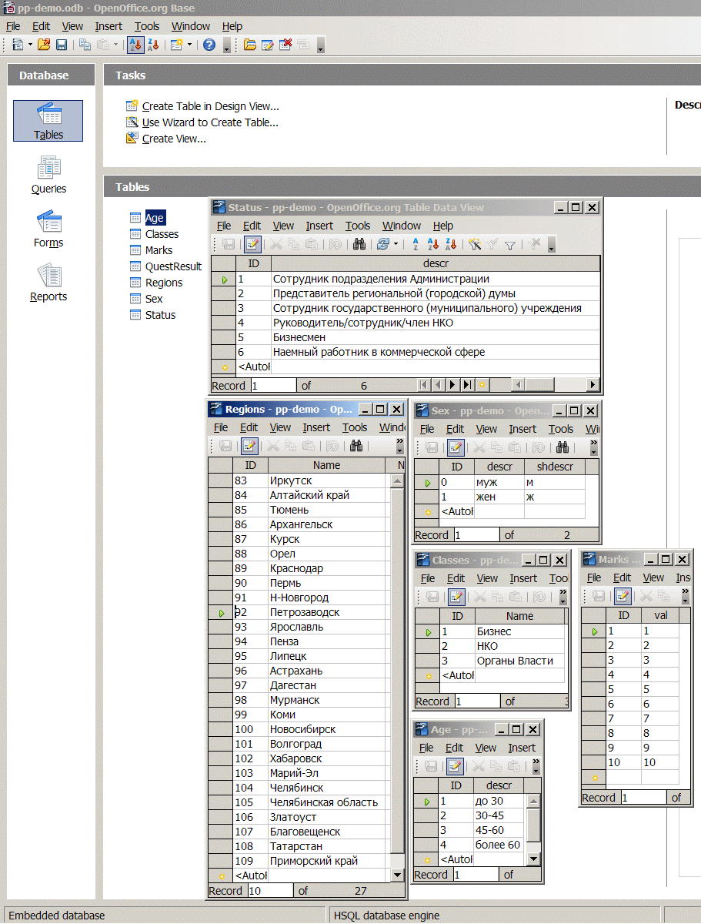
- Таблицы БД (отображены только справочные таблицы)
Во всех таблицах для уникальной индексации записей используется "ключевое" поле ID типа INTEGER.
Структура основной таблицы (далее QuestResult) соответствует полям анкеты. Для всех остальных таблиц структура полей описывается скриншотом мастера таблиц OO Base.
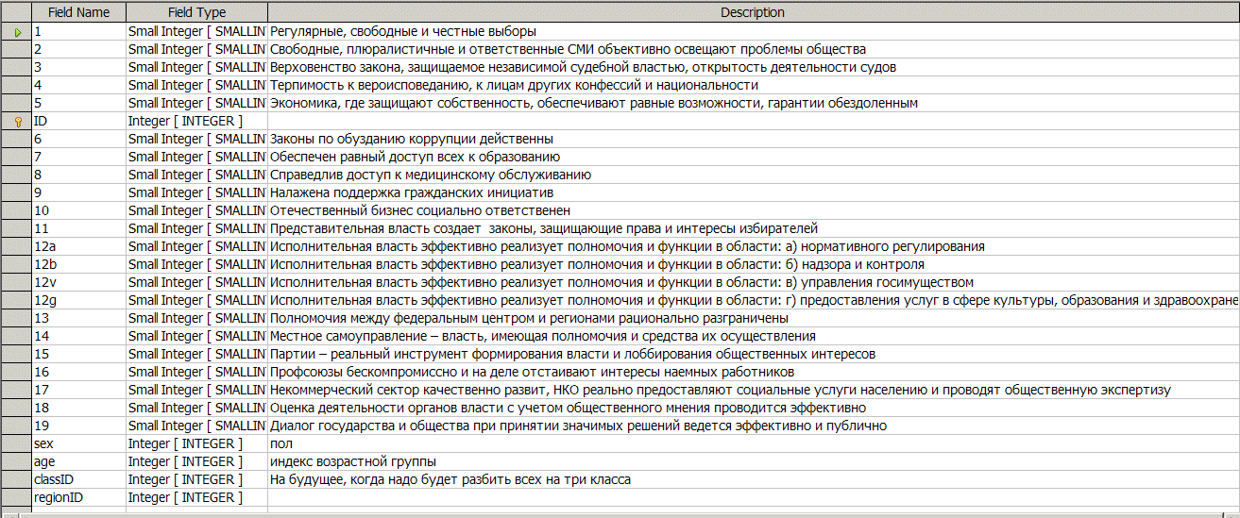
- Структура таблицы "Результаты опроса" (QuestResult).
Каждой анкете соответствует одна запись в таблице QuestResult. Записи в таблицы идентифицируются уникальным значением ключевого поля ID типа INTEGER.
Остальные таблицы играют роль справочников. Содержимое всех справочных таблиц, за исключением трех: "Регионы" и двух "Социально-профессиональный статус (укрупненный)" и "Социально-профессиональный статус (подробный)", предполагается неизменным. Записи в указанных таблицах могут пополняться в ходе занесения данных. Ниже, в скобках указаны имена таблиц в системе OO Base.
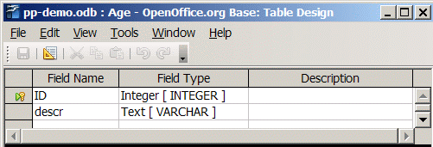
- Структура таблицы "Возрастная группа" (Age)

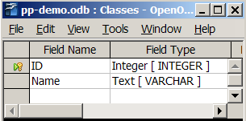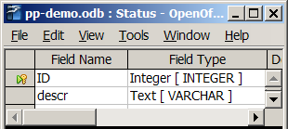
- Структура таблиц "Социально-профессиональный статус" (Classes и Status)
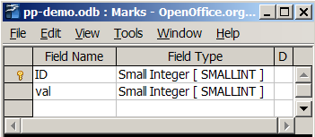
- Структура таблиц "Баллы оценки" (Marks)

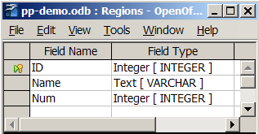
- Структура таблиц "Регионы" (Regions)
Поле Name - содержит текстовое наименование региона. Поле Num - номер в рубрикаторе территориально-административного деления РФ.
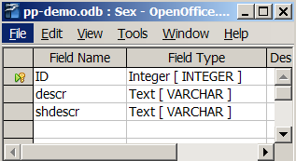
- Структура таблиц "Пол"
Поле shdescr - содержит короткое обозначение "м|ж", descr - удлиненное "муж|жен". Такие приемы удобны для формирования интерфейса ввода с помощью форм.
Перечисленные справочные таблицы будут заполнены нужными данными при создании шаблонного файла БД, который будет передан операторам-интервьюерам для ввода анкет. В ходе этой работы, вообще говоря, редактировать содержимое таблиц-справочников не потребуется. Если, тем не менее, у оператора возникнет такая необходимость, то редактировать эти справочники он сможет обычными средствами OO Base.
Для этого ему нужно выделить в левом фрейме "Database" окна документа иконку "Tables" (см. Рис. 1), затем в правом нижнем фрейме "Tables" двойным щелчком левой кнопкой мыши открыть требуемую таблицу и внести в ее записи необходимые изменения.

Форма для ввода данных
При необходимости обработки большого числа анкет требуются автоматизированные средства контроля корректности и полноты вводимых данных, а также различные способы облегчения (ускорения) работы оператора, включая необходимые действия по автосохранению результатов работы. Для этого была создана т.н. форма (стандартный термин в современных СУБД), обладающая следующей функциональностью
- Интуитивно понятный вид, соответствующий "бумажной" анкете, обеспечивающий привязку значений полей формы к полям записей в БД;
- Автоматическая проверка допустимости введенных в форму значений;
- Возможность просмотра любой из введенных ранее анкет.
- Возможность удобного и быстрого ввода большого числа анкет без использования мыши.
- Автоматическое создание резервных копий БД.
Требование 1 обеспечивается дизайном формы, представленной на Рис. 8.
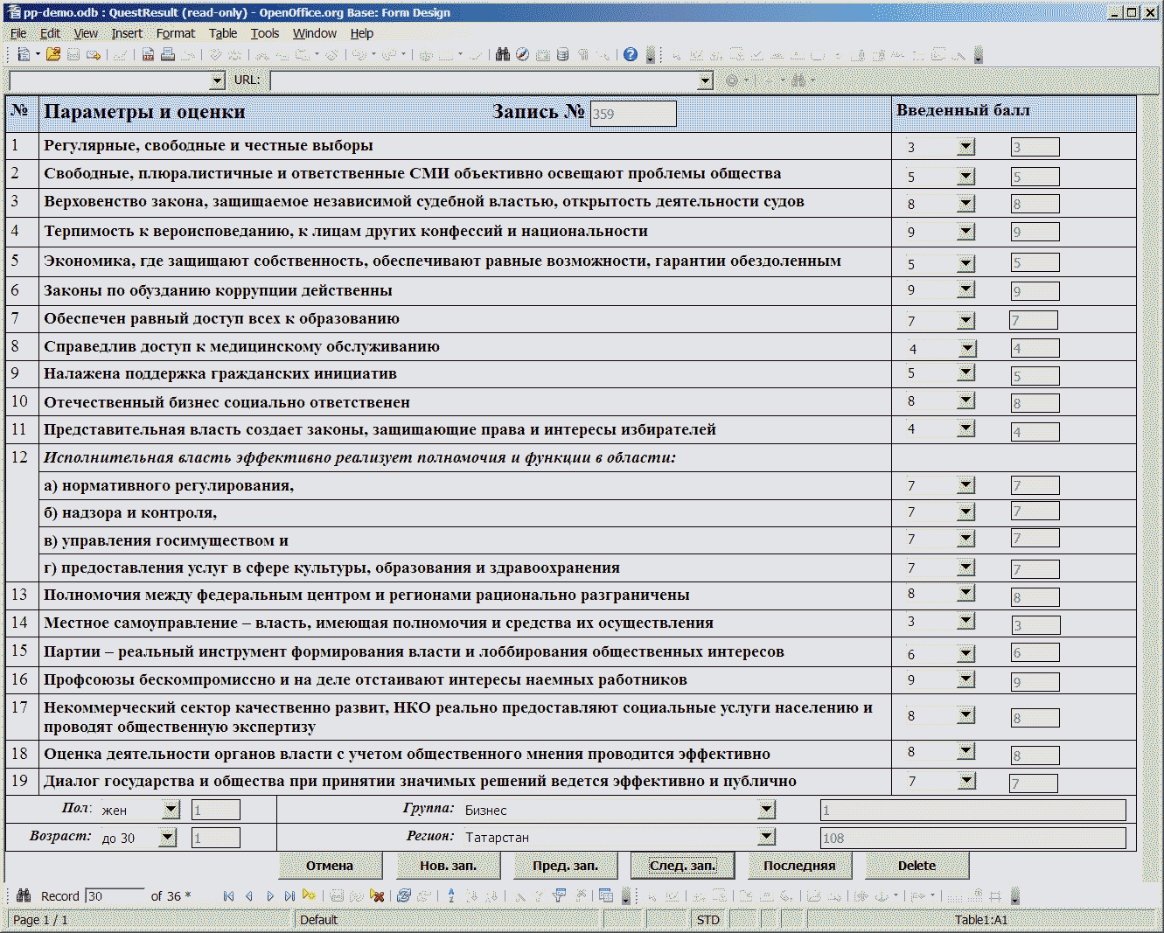
- Форма для ввода результатов опроса
Требование 2 обеспечивается тем, что ввод всех данных оператор осуществляет выбором требуемого значения из списка, "привязанного" к соответствующим справочным таблицам. Это касается как ввода самих баллов оценок (как изображено на Рис. 9), так и всех остальных полей формы.
Возможность просмотра введенных анкет обеспечивается кнопками формы:
"Пред. зап." - предыдущая запись;
"След. зап." - следующая запись.
Возможность быстрого ввода данных без манипуляций мышью, обеспечивается тем, что форма запрограммирована на автоматический переход к следующему полю после выбора значения для текущего параметра. Также для ускорения ввода значения редко изменяющихся параметров "Социальная группа" и "Регион" при вводе новой записи (т.е. при обработке новой анкеты) первоначально автоматически полагаются равными значениям из последней введенной ранее анкеты. Эта особенность (как и несколько других, о которых речь пойдет ниже) обеспечивается специальной процедурой, написанной на языке Basic, встроенном в OpenOffice.org Base. Указанная функция создания резервных копий также реализована средствами языка OpenOffice.org Basic.
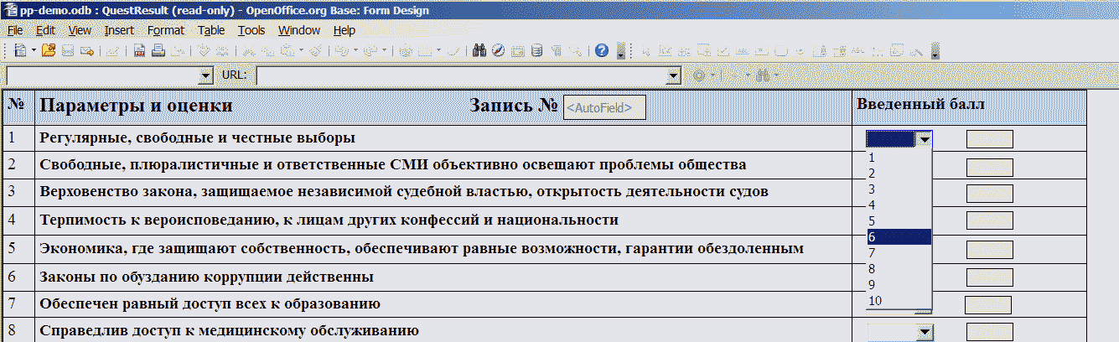
- Ввод оценки выбором из списка
Тексты упомянутых выше функций, обеспечивающих требуемую функциональность формы, приведены в отчете по Этапу 1 для ИНОП (документы 6, 22-26).

Инструкция по вводу данных с использованием шаблонной БД OO Base
Для работы необходимо использовать систему OpenOffice.org Base версии не ниже 3.0. Системой можно свободно пользоваться на условиях лицензии LGPL v3. Дистрибутив для системы можно скачать со страницы http://download.openoffice.org/. Вообще говоря, из всего комплекта OpenOffice при установке можно ограничиться только компонентой Base.
Перед началом работы сделайте отдельную копию шаблонного файл pp-demo.odb для занесения данных опроса в отдельном регионе (один регион - один файл), переименовав этот файл надлежащим образом, например, для региона "Пермь" - pp-perm.odb.
Откройте файл pp-perm.odb системой OO.org Base. Действующая в OO Base по умолчанию политика безопасности потребует от пользователя согласиться на функционирование "макросов" (процедур на языке OO Basic), встроенных в файл шаблон. Поскольку процедуры встроены еще в форму QuestResult система задаст два вопроса на разрешение работы макросов см. ниже.
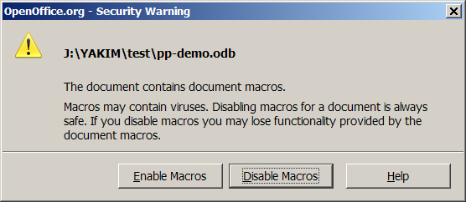
- Запрос на разрешение функционирования встроенных процедур
Этот запрос появится первым, и здесь следует нажать на кнопку "Enable Macros". ВАЖНО, что нажатие на клавишу Enter приведет к отключению макросов и, следовательно, к ненадлежащему функционированию системы, поскольку по умолчанию фокус ввода находится на кнопке "Disable Macros".

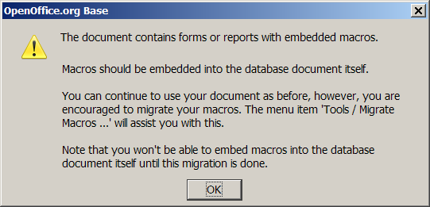
- Запрос-рекомендация по размещению встроенных процедур
Этот запрос-рекомендация появится следом. Надо просто нажать на Enter. Для начала ввода данных выделите в левом фрейме окна иконку Forms и активируйте единственную форму QuestResult (нажмите на Enter или дважды щелкните мышью) см Рис. 12.
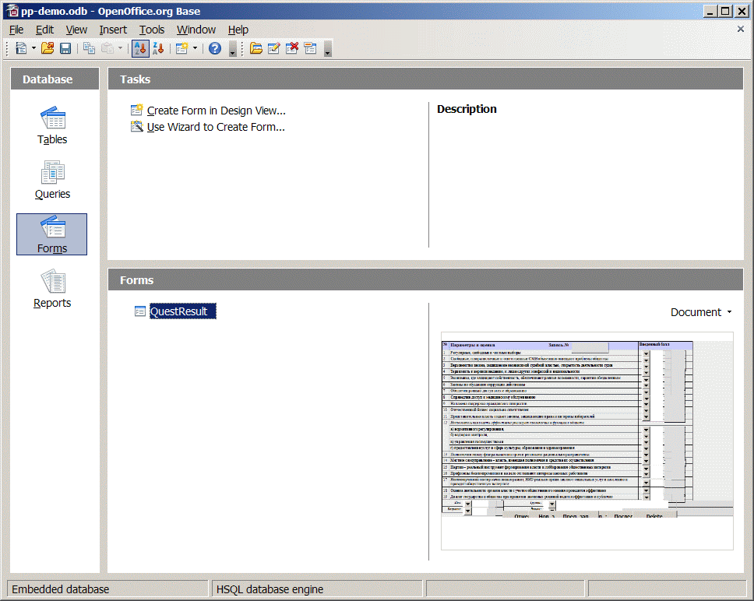
- Начало работы с формой ввода данных
Появится рабочее окно формы для ввода данных QuestResult, см. Рис. 13.
Оператор может начать ввод выбрав балл для первой позиции. Это можно делать как мышью из выпадающего списка, так и (что гораздо быстрее) непосредственно с клавиатуры. Занесение данных происходит после нажатия клавиши Enter. Одновременно, фокус ввода переместится на область ввода следующего поля: Параметры и оценки, Пол, Возраст, Группа (Социальная), Регион. После занесения данных по Региону, см. Рис. 14, в таблицу QuestResult будет занесена новая запись и форма перейдет в состояние ввода следующей записи, см. Рис. 16. Здесь нужно сделать два замечания.
Во-первых, как видно на см. Рис. 14, номер записи даже при изначально пустой таблице QuestResult назначается системой автоматически и может отличаться от единицы (на рисунке - 481).
Во-вторых, при переходе к вводу данных следующей анкеты, см. Рис. 16, значения полей "Социальная группа" и "Регион" уже имеют значения, что были введены перед этим. Эта функциональность обеспечивается процедурами, встроенными в форму, и значительно ускоряет ввод данных, поскольку анкеты, обычно естественным образом, оказываются сгруппированы так, что эти значения меняются редко.
При завершении ввода данных следует закрыть форму (либо командой меню формы File->Exit, либо щелкнув мышью по иконке с крестом в заголовке окна). При этом появится диалоговое окно, представленное на Рис. 15, где следует нажать на кнопку "No".
В заключение, отметим, что навигация между уже введенными записями осуществляется кнопками "Пред. зап" (предыдущая), "След. зап." (следующая), "Последняя". Кнопка "Delete" удаляет текущую запись.

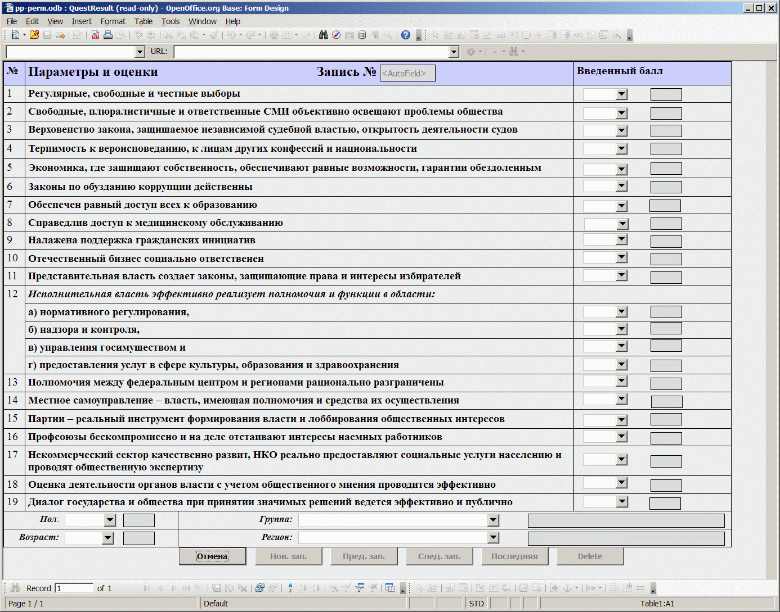
- Форма ввода при пустой базе
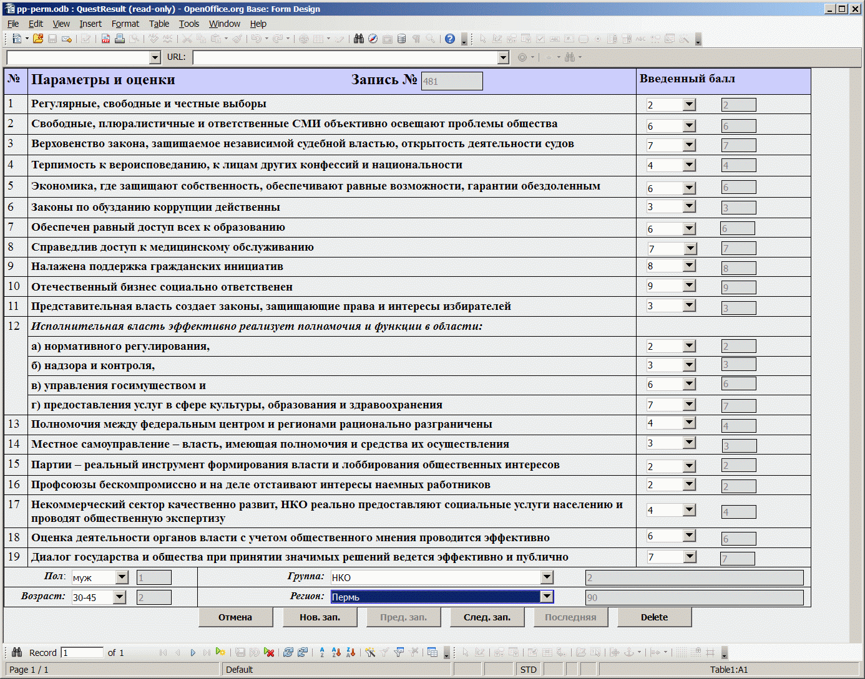
- Форма ввода при вводе данных в последнее поле (Регион)
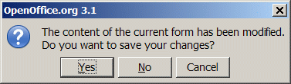
- Диалог при закрытии формы
Напомним, что при каждом изменении данных, в каталоге <имя БД.odb-backups>, например, pp-perm.odb-backups, будут создаваться резервные копии БД.
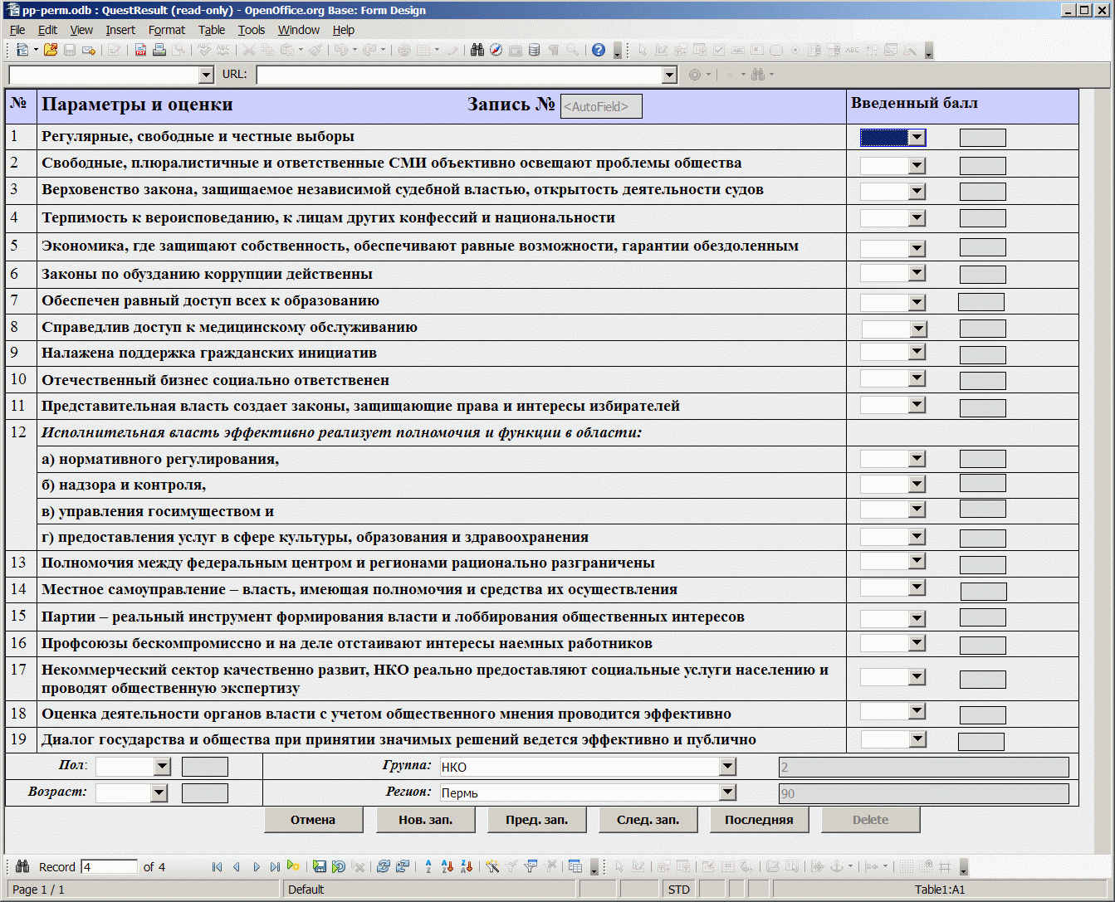
- Состояние формы при вводе следующей анкеты.

Комплект поставки
Таблица 2: Структура файлов и директорий системы
Файл | Описание
pp-demo.odb | Демонстрационный пример БД в виде файла OpenOffice.org Base. Для начала работы скопируйте его в другой рабочий каталог и очистите таблицу QuestResult.
pp-demo.odb-backups/ | Автоматически созданный каталог для сохранения резервных копий

В отчетах в ИНОП по этапу 1 (документы 22-26) и этапу 2 (документы 4, 5, 12 и 13) приведены ссылки на использованные источники, список файлов в составе дистрибутива,
программа расчета средних значений по 22 показателям для 3 групп респондентов, программа расчета сводных индексов для трех групп респондентов региона, программа расчета интегрального индекса для региона, описание системы обработки данных анкетирования и программа визуализации сводных и интегральных индексов в виде точек на плоскости.

Для АЯ-рейтинга было создано свое программное обеспечение.
Рассчитывались два значения рейтинга:
- АЯ-рейтинг без учета весов
- АЯ-рейтинг с учетов весов механизмов МСП
Описание приведено в документах 27-29 Отчета в ИНОП по этапу 1.
Исходные данные для расчета в первом случае представлены в виде EXCEL-матрицы размером 83 х 12. В правой колонке приведен фрагмент результатов расчета (см документ 27 в Отчете по этапу 1 в ИНОП).

 | Фонд местного сообщества | Социальный заказ | Гранты и субсидии | Налоговые льготы НКО и донорам | Общественные палаты | Публичные слушания | Общественная экспертиза | Институты по правам человека и правам детей | Молодежныйпарламент | Общественные советы при ОЗВ и ОИВ | Механизмы развития  малого и среднего предпринимательства | Регулирование благотворительной  деятельности | АЯ-рейтинг | АЯ-рейтинг с учетом весов
Веса механизмов МСП | 0.2 | 0.05 | 0.15 | 0.07 | 0.15 | 0.05 | 0.06 | 0.06 | 0.04 | 0.05 | 0.06 | 0.06 | 1
Северо-западный ФО (11)
Санкт-Петербург | 1 | 1 | 1 | 1 | 0 | 1 | 0 | 1 | 0 | 1 | 1 | 1 | 0.75 | 0.75
Архангельская область | 1 | 0 | 1 | 0 | 0 | 0 | 0 | 1 | 0 | 1 | 1 | 0 | 0.42 | 0.52
Вологодская область | 0 | 0 | 1 | 0 | 1 | 0 | 0 | 1 | 0 | 1 | 1 | 1 | 0.5 | 0.53
Калининградская область | 1 | 0 | 1 | 0 | 1 | 0 | 0 | 1 | 0 | 0 | 1 | 0 | 0.42 | 0.62
Ленинградская область | 0 | 0 | 1 | 0 | 1 | 0 | 0 | 1 | 1 | 1 | 1 | 0 | 0.5 | 0.51
Мурманская область | 0 | 0 | 1 | 1 | 1 | 0 | 0 | 1 | 0 | 1 | 1 | 0 | 0.5 | 0.54
Ненецкий АО | 0 | 0 | 1 | 0 | 1 | 0 | 0 | 1 | 0 | 1 | 1 | 0 | 0.42 | 0.47
Новгородская область | 0 | 0 | 0 | 0 | 1 | 0 | 0 | 1 | 1 | 0 | 1 | 0 | 0.33 | 0.31
Псковская область | 0 | 0 | 0 | 0 | 1 | 0 | 0 | 0 | 1 | 1 | 1 | 0 | 0.33 | 0.3
Республика Карелия | 0 | 0 | 1 | 0 | 0 | 0 | 0 | 1 | 0 | 1 | 1 | 0 | 0.33 | 0.32
Республика Коми | 0 | 0 | 1 | 0 | 1 | 0 | 0 | 1 | 0 | 0 | 1 | 0 | 0.33 | 0.42

АЯ-рейтинг регионов без учета весовых коэффициентов значимости механизмов МСП: рассчитывается по формуле

R(1) = СУММ(C4:N4)/12 .

АЯ-рейтинг регионов с учетом весовых коэффициентов значимости механизмов МСП рассчитывается для каждого региона по формуле:

R(2)=C$3*C4+D$3*D4+E$3*E4+F$3*F4+G$3*G4+H$3*H4+I$3*I4+J$3*J4+K$3*K4+L$3*L4+M$3*M4+N$3*N4

Программа построения графика АЯ –рейтинга для всех регионов

Программа построения графика АЯ-рейтинга для всех регионов реализована в среде EXCEL в двух вариантах:
- Гистограммы без учета весов
- Гистограммы с учетов весов механизмов МСП
Гистограммы строятся в автоматическом режиме после того, как рассчитаны значения АЯ – рейтингов так, как это показано в Документе 27.
Программная реализация отображения АЯ-рейтинга на карте РФ
Для визуализации полученных данных была использована технология Flash с заданием параметров через XML.
Рассмотрим формат XML-файла с рейтингами. Корневым узлом является узел data. Он включает в себя узлы, описывающие округа. Имя узла округа должно быть равно имени, присвоенному символу с округом во Flash. Узел с округом имеет единственный аттрибут title, содержащий имя округа.
Каждый узел с округом включает в себя узлы с регионами. Имя узла региона должно быть равно имени, присвоенному символу с регионом во Flash. Узел с регионом содержит аттрибуты:
- title - текст, выводящийся при наведении курсором мыши на регион (имя региона+значение рейтинга);
- color - цвет региона;
- suffix - имя символа с регионом во Flash.

Часть XML-файла для рейтинга без учета весов для первого региона:
<?xml version="1.0" encoding="utf-8"?>
<data>
<fo1 title="Центральный округ" >
<r31 title="Белгородская область (0,58)" color="0x70DD70" suffix="r31"/>
<r32 title="Брянская область (0,75)" color="0x7070EE" suffix="r32" />
<r33 title="Владимирская область (0,67)" color="0x70DD70" suffix="r33" />
<r36 title="Воронежская область (0,75)" color="0x7070EE" suffix="r36" />
<r37 title="Ивановская область (0,67)" color="0x70DD70" suffix="r37" />
<r40 title="Калужская область (0,67)" color="0x70DD70" suffix="r40" />
<r44 title="Костромская область (0,5)" color="0x70DD70" suffix="r44" />
<r46 title="Курская область (0,67)" color="0x70DD70" suffix="r46" />
<r48 title="Липецкая область (0,67)" color="0x70DD70" suffix="r48" />
<r50 title="Московская область (0,5)" color="0x70DD70" suffix="r50" />
<r57 title="Орловская область (0,5)" color="0x70DD70" suffix="r57" />
<r62 title="Рязанская область (0,5)" color="0x70DD70" suffix="r62" />
<r67 title="Смоленская область (0,75)" color="0x7070EE" suffix="r67" />
<r68 title="Тамбовская область (0,67)" color="0x70DD70" suffix="r68" />
<r69 title="Тверская область (0,5)" color="0x70DD70" suffix="r69" />
<r71 title="Тульская область (0,5)" color="0x70DD70" suffix="r71" />
<r76 title="Ярославская область (0,58)" color="0x70DD70" suffix="r76" />
<r77 title="Город Москва (0,75)" color="0x7070EE" suffix="r77" />
</fo1>
…
</data>

Flash использует язык ActionScript. Для разбора вышеуказанного XML-файла написан соответствующий скрипт (документ 29 в отчете по Этапу 1 для ИНОП).
Скрипт обрабатывает узлы XML и заполняет необходимые параметры у символов Flash (цвет, текст при наведении курсора мыши). В результате имеем графическое представление АЯ на карте России.

Для КИ_ОС была разработана свои программы расчетов

Программа расчета Индекса полноты (ИП)
Функциональное описание:
Программа предназначена для расчета значений групповых оценок Индекса Полноты по трем группам экспертов «Представители власти», «Бизнес», и «Граждане», а также для общей групповой оценки Индекса Полноты по заданному количеству ОС для 72 сайтов ФОИВ. Исходные данные: множество индивидуальных файлов, заполненных экспертами.
Результат работы программы: три файла групповых оценок и файл со сводной оценкой ИП. Исходные файлы предоставляются в формате Microsoft Office Excel, результирующие файлы выполняются в этом же формате. Программа разработана с использованием языков C++ и Visual Basic.
Составные части:
- Исполняемый файл completeness.exe
- Папка Queries CI
  - Вложенная папка Government
  - Вложенная папка Business
  - Вложенная папка Citizen
- Образец анкеты эксперта Анкета ИП_эксперт1.xls
- Папка Group rating CI
  - Файл CI_Government_R.xls
  - Файл CI_Business_R.xls
  - Файл CI_Citizen_R.xls
  - Файл CI_Group Rating.xls
Работа с программой:
- Создать индивидуальные копии файла Анкета ИП_эксперт1.xls для каждого из экспертов.
- Заполнить анкеты по Методике получения индивидуальной оценки.
- Для экспертов группы «представители власти» поместить все анкеты в папку Queries CI/ Government
- Для экспертов группы «бизнес» поместить все анкеты в папку Queries CI/ Business
- Для экспертов группы «граждане» поместить все анкеты в папку Queries CI/ Citizen
- Запустить файл completeness.exe
- Программа производит расчет средних оценок ИП по группам (по каждому инструменту ОС для каждого сайта) – среднее арифметическое по количеству экспертов для всех инструментов. Примечание: расчет ведется для 6 инструментов ОС.
- Результаты вычисления групповых оценок попадают в папку Group rating CI
- Для экспертов группы «представители власти» в файл CI_Government_R.xls
- Для экспертов группы «бизнес» в файл CI_Business_R.xls
- Для экспертов группы «граждане» в файл CI_Group Rating_R.xls
- Вычисление общей групповой оценки по ИП проводится методом стратификации:
  - если среднее значение показателя для ИП по одному механизму для одного сайта по трем группам экспертов меньше 0,6, то он принимается равным 0. В противном случае – равным 1.
  - Общее значение ИП для одного сайта считается как среднее по всем механизмам ОС. (Сумма всех «0» и «1» делится на общее количество ОС, т.е. 6).
- CI_Group Rating.xls представляет из себя анкету групповой оценки по ИП: к первой форме анкеты добавляется последняя колонка – Групповая оценка ИП, которую затем можно использовать при визуализации КИ_ОС.
Программа расчета Индекса Качества (ИК)
Функциональное описание:
Программа предназначена для расчета значений групповых оценок Индекса Качества по трем группам экспертов «Представители власти», «Бизнес», и «Граждане», а также для общей групповой оценки Индекса Полноты по заданному количеству ОС для 72 сайтов ФОИВ. Исходные данные: множество индивидуальных файлов, заполненных экспертами.
Результат работы программы: три файла групповых оценок и файл со сводной оценкой ИК.
Исходные файлы предоставляются в формате Microsoft Office Excel, результирующие файлы выполняются в этом же формате. Программа разработана с использованием языков C++ и Visual Basic.
Составные части:
- Исполняемый файл quality.exe
- Папка Queries QI
  - Вложенная папка Government
  - Вложенная папка Business
  - Вложенная папка Citizen
- Образец анкеты эксперта Анкета ИК_эксперт1.xls (Состоит из двух листов: “Анкета ИК_эксперт1” и “Анкета_Коэффициентов _эксперт1”)
- Папка Group rating QI
  - Файл QI_ Government_R.xls
  - Файл QI _Business_R.xls
  - Файл QI _Citizen_R.xls
  - Файл QI _Group Rating.xls
Работа с программой:
- Создать индивидуальные копии файла Анкета ИК_эксперт1.xls для каждого из экспертов.
- Заполнить индивидуальные анкеты ИК по Методике получения индивидуальной оценки ИК (в том числе заполнить лист «Анкета_Коэффициентов» для каждого из экспертов)
- Для экспертов группы «представители власти» поместить все анкеты в папку Queries QI/ Government
- Для экспертов группы «бизнес» поместить все анкеты в папку Queries QI/ Business
- Для экспертов группы «граждане» поместить все анкеты в папку Queries QI/ Citizen
- Запустить файл quality.exe
- Программа производит расчет индивидуальных оценок ИК для каждого эксперта по каждому сайту, используя формулу средневзвешенного с индивидуальными коэффициентами. Затем показатель делится на максимальную оценку – 5. (Формулы см. в Примечании 2)
- Программа производит расчет средних оценок ИК по группам (для каждого сайта)– среднее арифметическое по количеству экспертов для всех инструментов. Примечание: расчет ведется для 6 инструментов ОС.
- Результаты вычисления групповых оценок попадают в папку Group rating QI
- Для экспертов группы «представители власти» в файл CI_Government_R.xls
- Для экспертов группы «бизнес» в файл CI_Business_R.xls
- Для экспертов группы «граждане» в файл CI_Group Rating.xls
- Вычисление общей групповой оценки по ИП проводится общим усреднением всех значений индивидуальных оценок.
- QI_Group Rating.xls представляет из себя анкету групповой оценки по ИК: к первой форме анкеты добавляется последняя колонка – Групповая оценка ИК, которую затем можно использовать при визуализации КИ_ОС.

Программа визуализации Индекса КИ_ОС
Функциональное описание:
Программа предназначена для визуализации оценок КИ_ОС на любом этапе работы с Композитным индексом. Результатом работы программы является график, где пары значений <ИП, ИК> для каждого сайта представлены точкой (концом вектора).
Разные группы сайтов ФОИВ могут быть представлены разными цветами (Три группы в текущих настройках).
Программа позволяет графически представлять близко лежащие точки в виде одной с несколькими подписями. График, полученный в результате работы программы, может быть отредактирован стандартными методами MS Office Excel.
Составные части:
- Файл Composite Index.xlsm с использованием макросов на языке Visual Basic.
Работа с программой:
- При запуске данного файла следует разрешить использование макросов программой.
- В колонку А "Лист Номер 1" скопировать порядковые номера сайтов.
- В колонку В "Лист Номер 1" скопировать значения Индекса Полноты (ИП) для этих сайтов.
- В колонку С "Лист Номер 1" скопировать значения Индекса Качества (ИК) для этих сайтов.
- Для визуализации результатов выделить курсором график и выполнить "Макрос 1" ("Вид"- "Макросы"- выполнить макрос").
- При необходимости положение подписей точек может быть отрегулированы вручную.

III. Результаты применения инструментов и их анализ

- Рейтинг субъектов РФ по продвижению механизмов МСП:
результаты расчетов, межрегиональные сравнения, выводы и предложения
В ходе изучения нормативно-правовой базы всех 83 субъектов РФ (по состоянию на 1 сентября 2009 года) был выделен список из 12 действующих механизмов МСП, закрепленных нормативно-правовыми актами (далее НПА), и экспертным методом определены весовые коэффициенты их значимости (таблица 1).

Таблица 1. Списки механизмов МСП и их веса
№ | Механизм МСП | Вес
1. | Фонды местных сообществ | 0.2
2. | Социальный заказ | 0.05
3. | Гранты и субсидии | 0.15
4. | Налоговые льготы НКО и донорам | 0.07
5. | Общественные палаты | 0.15
6. | Публичные слушания | 0.05
7. | Общественная экспертиза | 0.06
8. | Институты по правам человека и по правам ребенка | 0.06
9. | Молодежный парламент | 0.04
10. | Общественные советы при ОЗВ и ОИВ | 0.05
11. | Механизмы развития малого и среднего предпринимательства | 0.06
12. | Регулирование благотворительной деятельности | 0.06

На рисунке 1 приведены данные расчета рейтингов 83 субъектов РФ по продвижению механизмов МСП. Значения рейтинга расположены в интервале от 0 (наихудшее) до 1 (наилучшее). Все субъекты РФ разбиваются на 4 группы:

- «передовики» (10 регионов), рейтинг которых от 0.75 и выше (9-12 механизмов);
- «хорошисты» (47 регионов), рейтинг - от 0.5 до 0.75 (6-8 механизмов);
- «середняки» (21 регион), рейтинг от 0.35 до 0.5 (4-6 механизмов);
- «не реализовавшие свой потенциал» (5 регионов), рейтинг ниже 0.35 (до 4).

Рейтинг 2009 года свидетельствует об улучшении ситуации по сравнению с 2007 годом. Тогда почти одна треть субъектов РФ имела 1-2 механизма МСП из приведенного списка. Сейчас таких «отсталых» регионов нет вообще, уменьшилось почти в 9 раз число субъектов РФ, в которых используют до 4 механизмов. Можно констатировать, что в стране наблюдается неплохой прогресс в создании нормативно-правовой базы, содействующей развитию взаимодействия между властью, НКО и бизнесом.

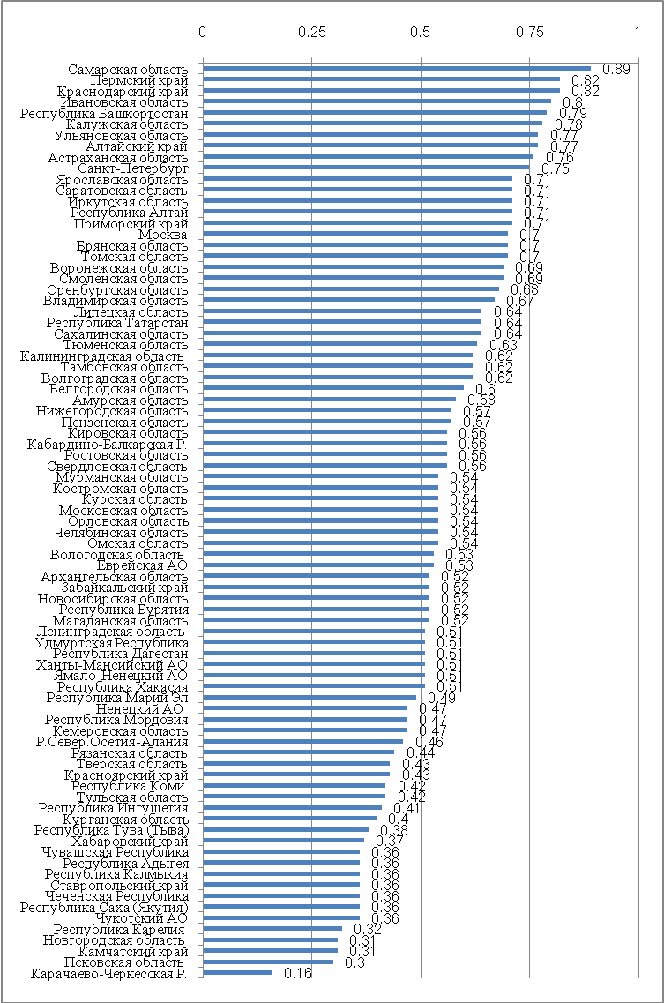
Рис.1. АЯ-Рейтинг субъектов РФ по продвижению механизмов МСП (с учетом их весов)

Все четыре группы субъектов РФ на карте страны различаются по цвету: «передовики» - ярко-зеленый ; «хорошисты» - салатовый; «середняки»- розовый и - «не реализовавшие свой потенциал» - красный. Цифры в пределах границ субъектов РФ – это номера краев, областей, республик и иных субъектов.
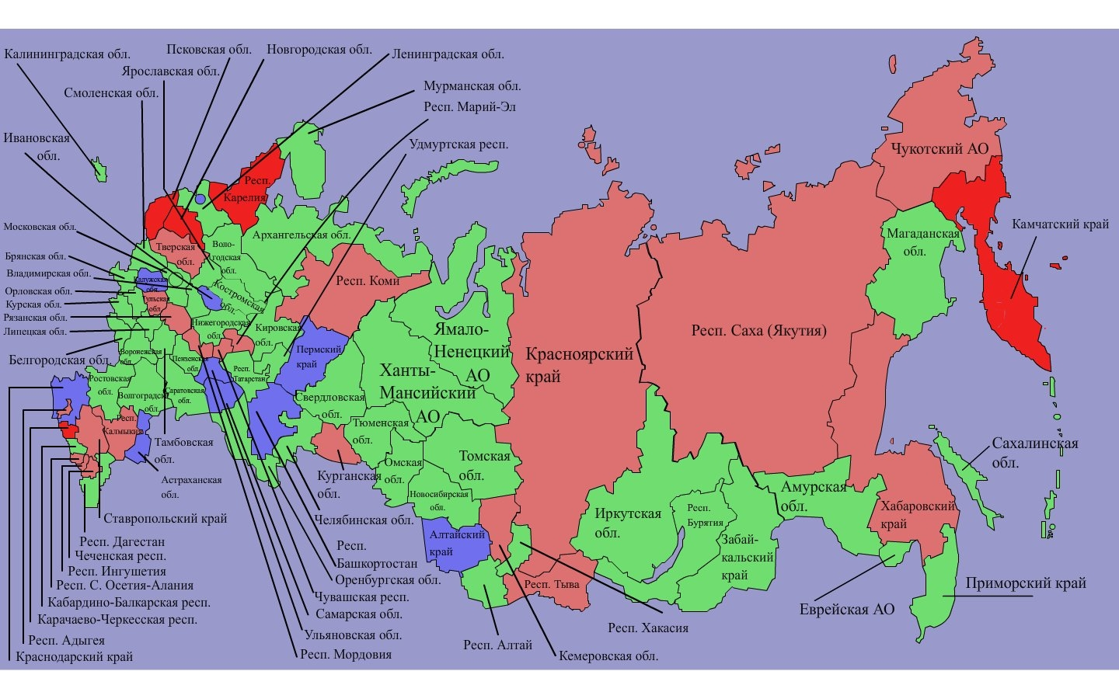
Рис.2. Группы субъектов РФ с разным рейтингом по степени продвижения МСП (с учетом весомости механизмов)

Интересно, что 12 механизмов МСП неравномерно представлены в 83 субъектах РФ (рис. 3). Доминируют 4 механизма (институты по правам человека и правам детей, механизмы развития малого и среднего предпринимательства, гранты и субсидии и общественные советы при ОЗВ и ОИВ), которые представлены в большинстве регионов (от 88 до 95 % от общего числа).

Рис.3. Доля от 83 субъектов РФ, где имеются НПА по механизмам МСП

Общественные палаты и молодежные парламенты выявлены в 73 и 65 процентах регионов. Около трети субъектов РФ располагают НПА по регулированию благотворительной деятельности и налоговым льготам для НКО и доноров, а также имеют ФМС на своей территории. Менее 15 % регионов РФ разработали НПА по таким механизмам как общественная экспертиза, социальный заказ и публичные слушания.
Рис.4 дает информацию о том, как различаются федеральные округа (далее ФО) по продвинутости механизмов МСП во входящих в их состав субъектов РФ. Здесь доминирует ЦФО, где в среднем субъекты «оснащены» механизмами МСП на 2/3 от желаемого уровня (0.64). Чуть хуже обстоят дела в ПФО (0.59) и СибФО (0.53). Остальные ФО в среднем «оснащены» механизмами МСП менее чем наполовину.
Представляется, что на уровне ФО можно было бы провести обмен межрегиональным опытом и наметить некую программу по целенаправленному наращиванию нормативно-правовой базы для развития диалога и взаимодействия между властью, общественными организациями и малым и средним бизнесом.

Рис.4. Сравнение наличия НПА по механизмам МСП в субъектах РФ из разных ФО

Материалы расчетов рейтинга в 2009 году позволяют сделать вывод о том, что в большинстве субъектов РФ уделяется внимание развитию региональной нормативно-правовой базы, обеспечивающей продвижение механизмов МСП (около 70% регионов приняли законы по 6 - 12 механизмам). По данным НП «Юристы за гражданское общество» на 1 сентября 2009 года во всех 83 субъектах было разработано и принято более 3500 таких НПА.

Можно сделать следующие предложения:

- В большинстве субъектов РФ (от 55 до 70) остро назрела необходимость в разработке плана действий по принятию нормативных актов по вопросам регулирования благотворительной деятельности, налогообложения НКО и доноров, публичным слушаниям и общественной экспертизе.
- Субъектам РФ, попавшим в группу «не реализовавших свой потенциал» и в группу «середняков», целесообразно рассмотреть возможность скорейшего принятия необходимых НПА для расширения условий развития взаимодействий власти, бизнеса и общества.
- На уровне ФО, где отмечены задержки с продвижением механизмов взаимодействия, стоит организовать обмен опытом с наиболее продвинутыми субъектами из других ФО, чтобы оценить возможности расширения своей нормативно правовой базы.
- Рейтингование субъектов РФ в зависимости только от числа принятых НПА по механизмам МСП (даже с учетом их весомости) уже недостаточно для оценки развития межсекторных взаимодействий. Ведь принятие НПА не означает, что запускается реализация механизма. Следует наладить мониторинг качества и эффективности правоприменения того или иного НПА в отдельных регионах.

- Индекс состояния публичной политики в 21 субъекте РФ, региональная специфика и межрегиональные сопоставления, выводы и предложения

Использование индекса для оценки состояния публичной политики (далее ПП) в 21 субъекте РФ – это существенно более трудоемкая и кропотливая работа. Для Доклада ОП РФ 2009 года были отобраны от 2 до 4 субъектов из всех 7 федеральных округов.
Опросы респондентов во всех 21 субъектах РФ строились как малые целевые выборки (не менее 50 человек от каждого трех секторов). Респондентами для первого из них выступали представители региональной и муниципальной власти в лице служащих, работающих в органах исполнительной власти, и депутатов региональных и муниципальных законодательных собраний, для второго - представители малого и среднего бизнеса (владельцы и наемные работники), для третьего - руководители и члены общественных организаций и неправительственных НКО (кроме волонтеров).
Анкета для опроса содержала набор из 22 утверждений, характеризующих степень развитости субъектов и институтов ПП в регионе. Каждое утверждение респондент оценивал по 10-балльной шкале, давая «1 балл» за самую низкую степень развитости или «10 баллов» за самую высокую. Примеры утверждений для оценки институтов: «свободные и честные выборы»; «законы по обузданию коррупции действенны». Примеры для оценки развитости субъектов ПП: «профсоюзы бескомпромиссно и на деле отстаивают интересы наемных работников» и «оценка деятельности органов власти ведется с учетом общественного мнения». Всего собрали почти 3400 анкет.
Для каждого региона рассчитывали коллективные оценки для каждой группы респондентов отдельно и представляли в виде двух графиков сопоставимых гистограмм – оценки развитости субъектов и оценки состояния институтов ПП. Затем для каждой группы респондентов рассчитывали значения двух субиндексов – индекс развитости субъектов публичной сферы и индекс состояния институтов и механизмов публичной политики, величина которых изменялась от 0 (наихудшая оценка) до 1 (наилучшая). Для проведения межрегиональных сравнений эти оценки представлялись на плоскости в виде Сводных индексов для разных групп респондентов.
На основе анализа Сводных индексов ПП, построенных для всех 21 субъектов РФ из 7 ФО, выявлено пять типов регионов:
- Регионы с консолидированными низкими оценками - где респонденты из всех 3 секторов одинаково низко оценивают состояние ПП;
- Центрированные регионы – где респонденты из 3 секторов дают консолидировано среднюю оценку состояния ПП;
- Регионы с разрывами оценок ПП – где выявлен значительный разрыв оценок ПП респондентами из разных секторов;
- Регионы с консолидировано высокими оценками ПП – где респонденты не менее двух секторов почти одинаково высоко оценили состояние ПП;
- Регионы с неконсолидированными оценками ПП - где выявлен большой разрыв оценок ПП респондентами из разных секторов, попавших в область низких оценок.
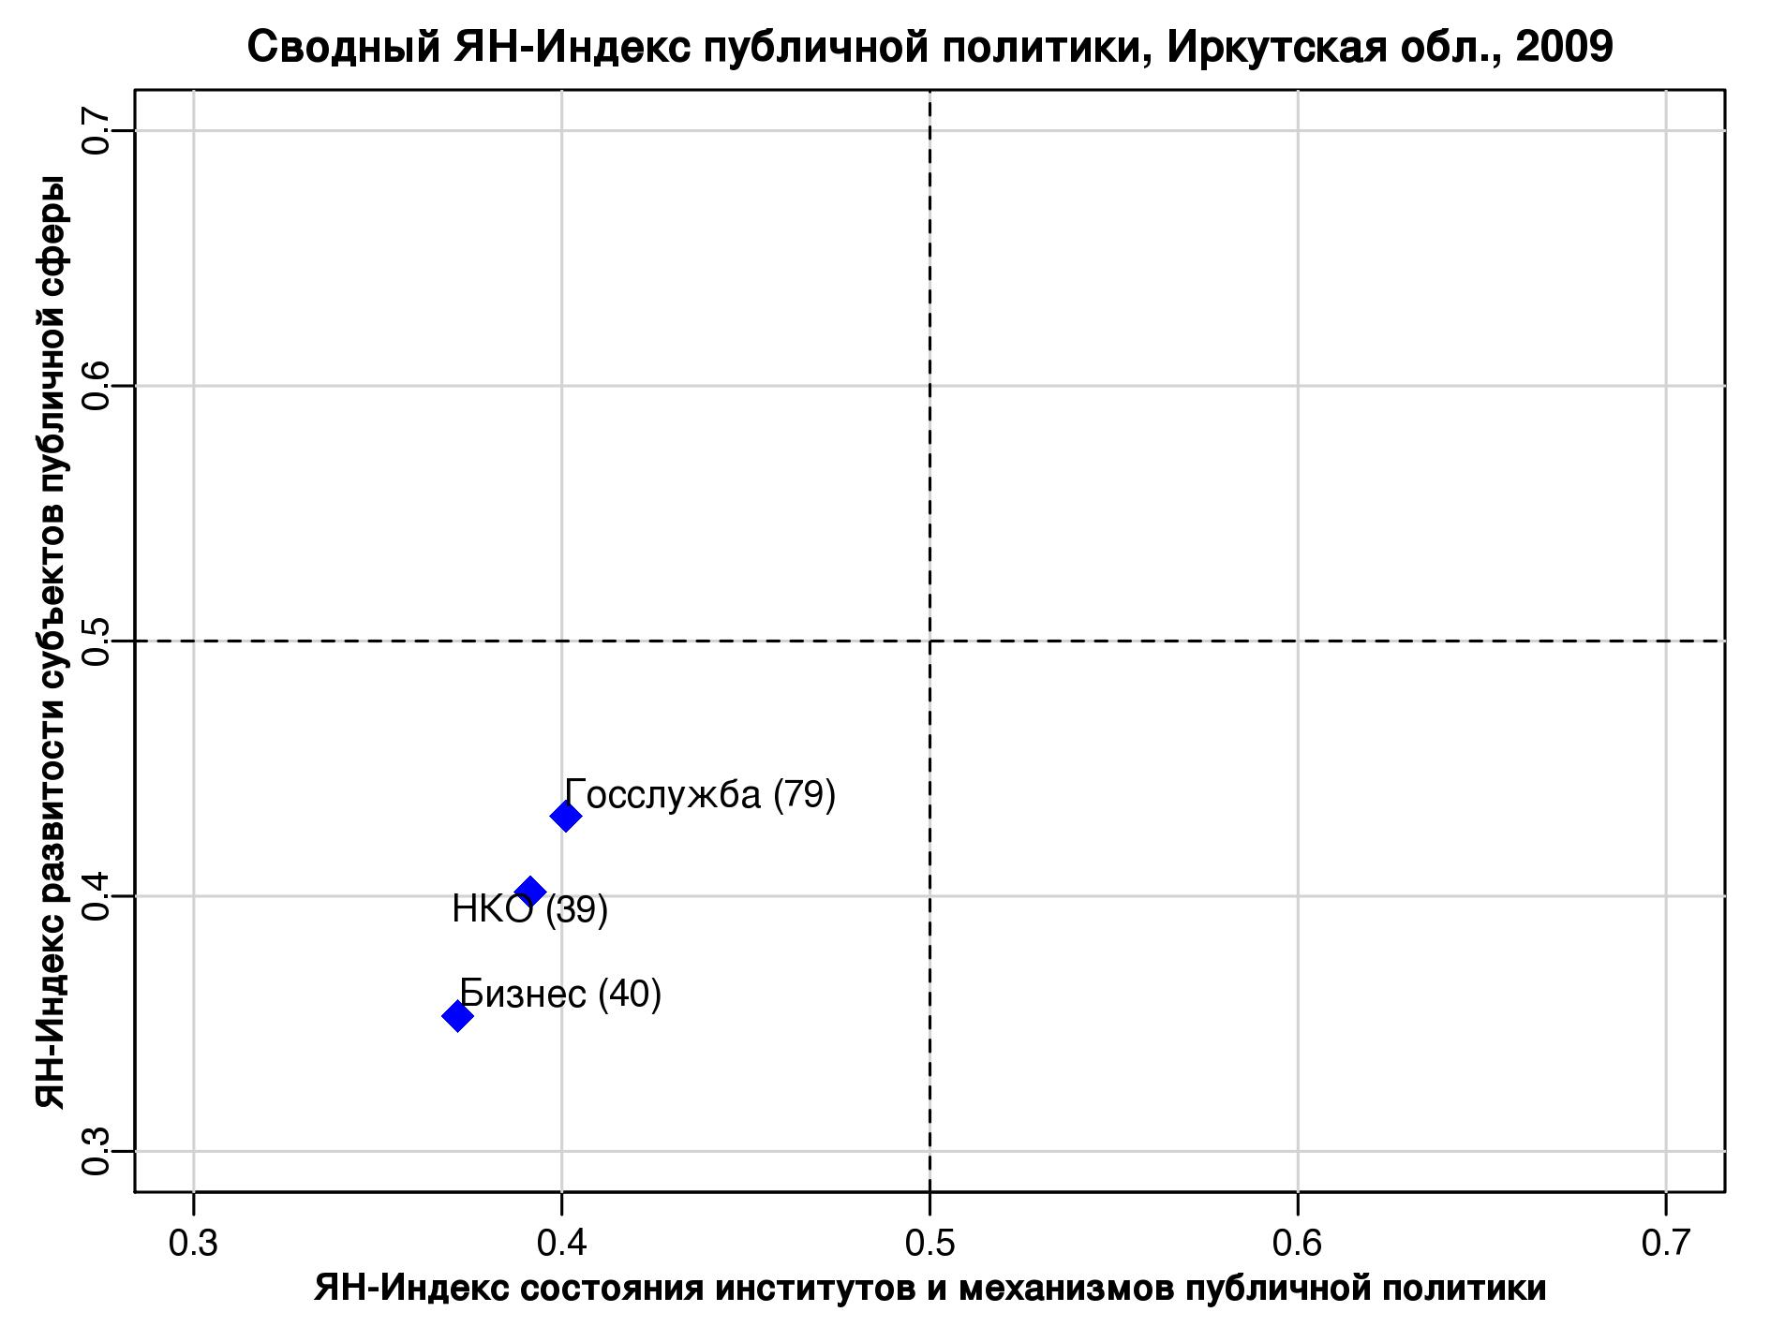
Рис.5. Регионы с консолидированными низкими оценками
Первый тип представлен на рис. 5. Кроме Иркутской области сюда относятся Республика Дагестан, Мурманская область и Республика Коми.

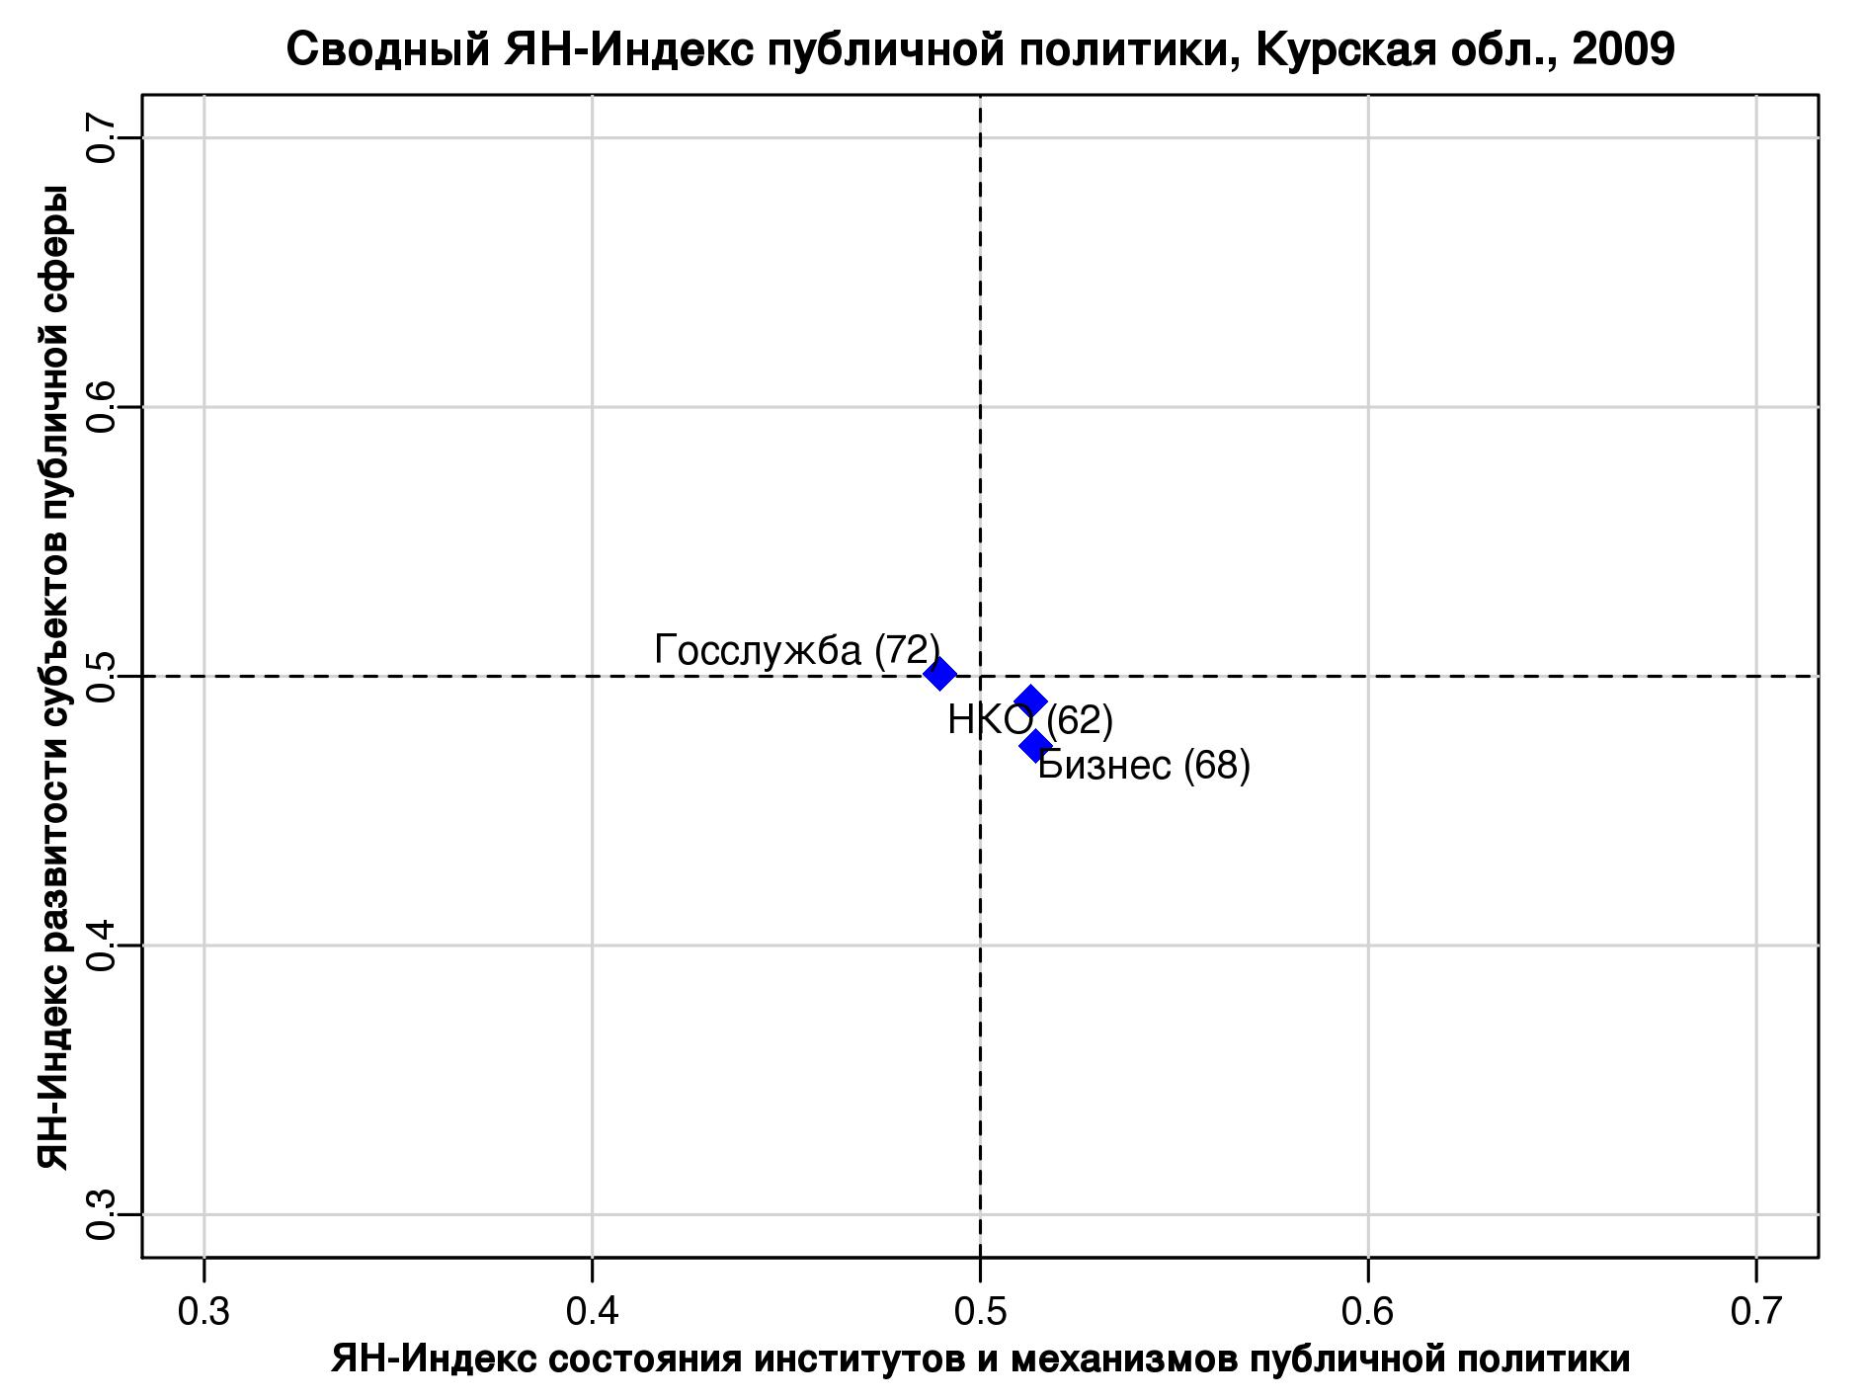

Рис.6. Пример центрированного региона.

Ко второму типу кроме Курской области относятся Амурская, Нижегородская и Ярославская области, а также Алтайский край.

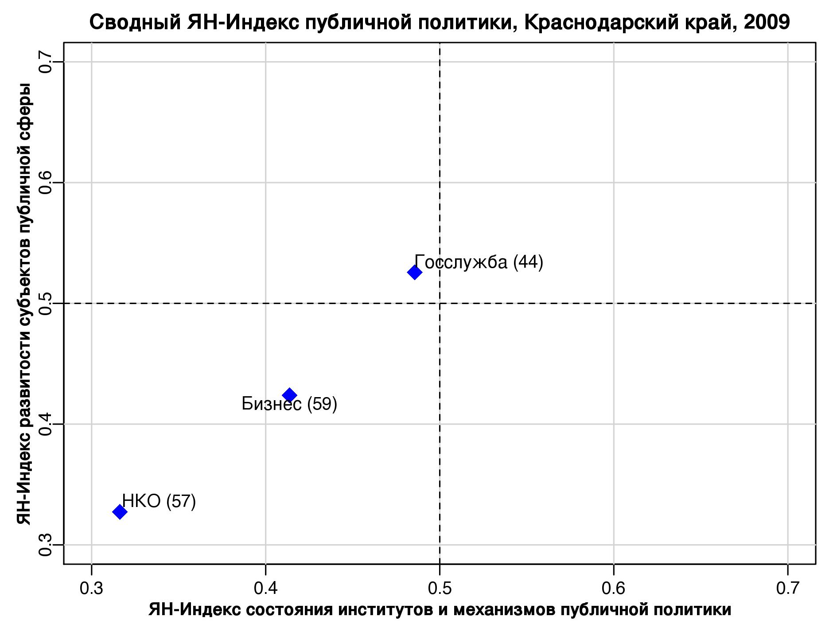
Рис.7. Пример региона с разрывами оценок ПП.

Как и Краснодарский край сюда относятся Республика Татарстан, Пензенская, Архангельская и Тюменская области

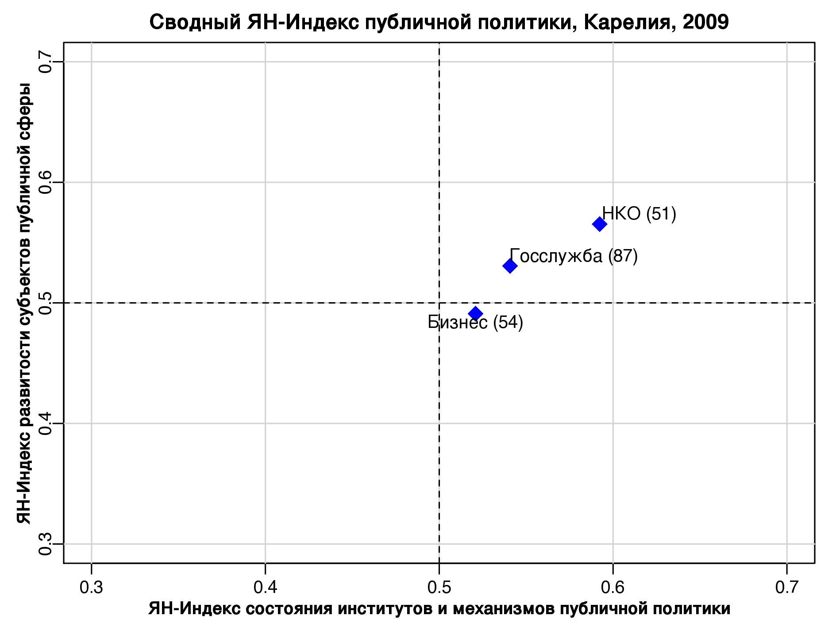

Рис.8. Пример региона с консолидировано высокими оценками ПП.

К четвертому типу относятся Новосибирская и Челябинская области, а также Республика Карелия.

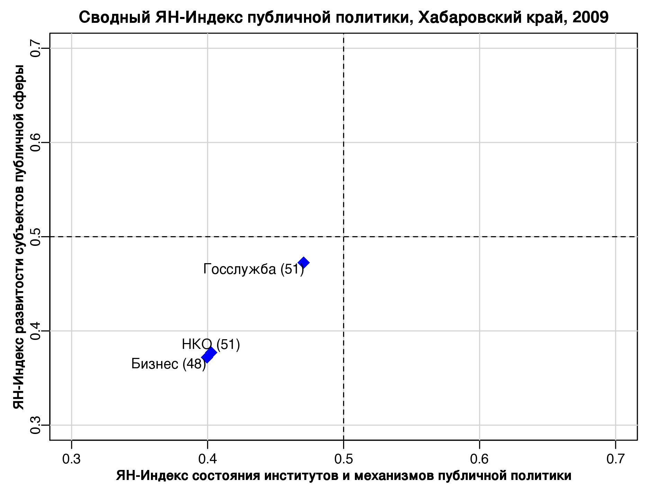
Рис.9. Пример региона с неконсолидированными оценками ПП

Пятый тип -это Хабаровский и Пермский края, Томская и Волгоградская области.

Ниже на рис.10 даны межрегиональные сравнения оценок состояния ПП
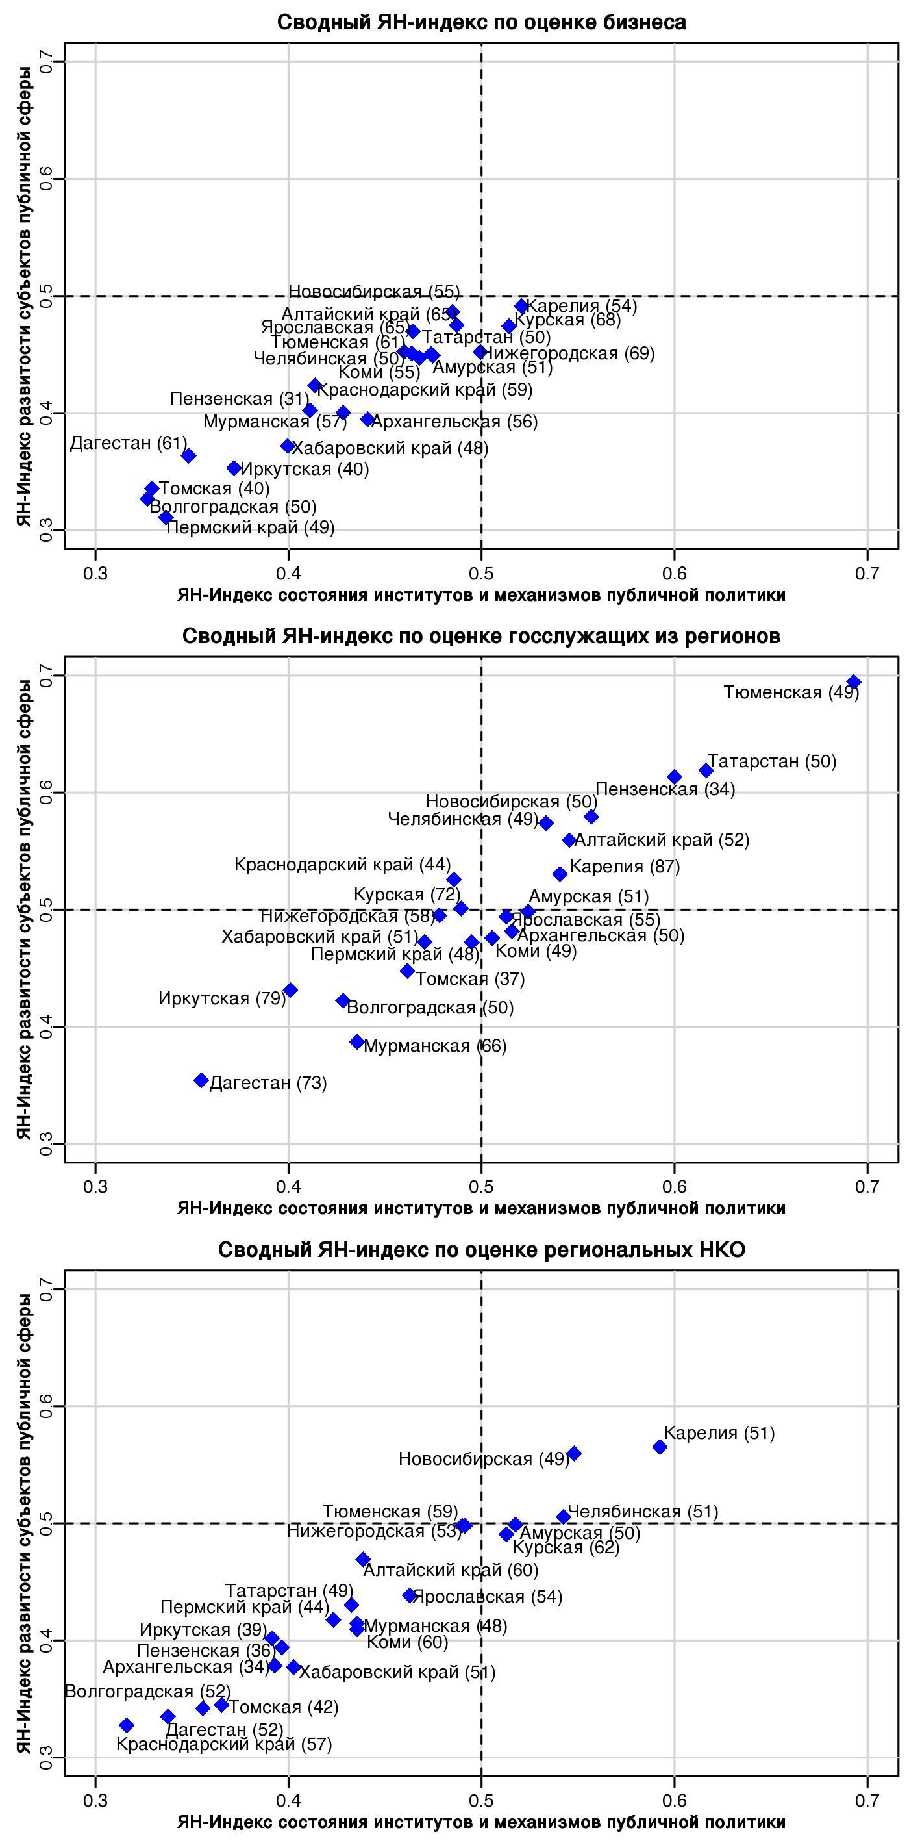
Рис.10. Межрегиональные сравнения оценок состояния ПП

То, что представители бизнеса из всех 21 регионов ниже других секторов оценили состояние ПП, можно отнести к последствиям финансово-экономического кризиса. На экспертных сессиях с участием представителей малого и среднего предпринимательства говорилось о серьезных масштабах разорений и сворачивании бизнеса. Однако это не исчерпывающее объяснение. Сложившаяся система ПП в регионах оказалась негибкой, практически не учитывала потребности малого и среднего бизнеса при разработке антикризисных мер и не позволяла оперативно вносить коррективы в антикризисные программы. Это усугублялось и действием коррупционных схем. Иными словами малый и средний бизнес оказался один на один перед проблемами сокращения спроса, сложностями получения кредитов и не получал своевременной поддержки со стороны власти. Это и предопределило более низкие оценки состояния ПП со стороны бизнесменов из разных регионов.
Чуть лучше выглядят оценки представителей НКО-сектора за счет небольшого числа регионов, где власти активно сотрудничают с НКО. В целом же эта картина межрегионального сравнения их оценок ПП не сильно отличается от оценок бизнеса.
По-иному выглядит межрегиональное сравнение оценок представителей власти. В ряде регионов они оптимистично оценивают состояние ПП, сильно отличаясь от мнений бизнеса и НКО. Что за этим стоит? Самодостаточность? Дистанцирование от общества? Или сознательное завышение своей роли в развитии ПП? Здесь нет общего знаменателя. В регионах, где выявлены сильные разрывы в оценках, скорее всего преобладает намеренное завышение оценки. Не синдром ли это «потемкинских деревень»?

Выводы
Наиболее интересный результат исследования – это выявленная типология регионов по степени консолидированности позиций представителей трех секторов в области высоких или низких оценок ПП. Там, где представители всех трех секторов одинаково оценили состояние ПП (в области высоких, средних или низких оценок) имеется вероятность выработки взаимоприемлемых решений о путях модернизации экономики, развития демократии и благоустройству общественной жизни и социума.
В тех же субъектах РФ, в которых в области низких оценок существуют большие разрывы между оценками власти и представителями других секторов можно ожидать роста напряженности. Без создания в них работающих диалоговых механизмов вряд ли удастся сблизить позиции различных секторов общества, а значит, и выработать пути устранения «разрывов» и поиска стратегий развития.
Межрегиональные сравнения значений Сводных индексов выявили, что тяжелее всех приходится малому и среднему бизнесу (оценки состояния ПП в 18 из 21 субъектов РФ лежат в области низких оценок), что связано не только с проявлением последствий кризиса, но и с тем, при выработке антикризисных мер, их мнения слабо учитывались.
Для НКО в 15 из 21 регионов оценки близки к оценкам бизнеса.
Оценки представителей власти кардинально отличаются – почти в половине регионов они оптимистично оценили и деятельность ключевых субъектов ПП, включая и себя, а также более высоко, чем НКО и бизнес, оценили состояние институтов и механизмов ПП. Если такой оптимизм обоснован, а не обусловлен отсутствием самокритичности, можно ожидать от них прогрессивных решений по модернизации экономики и развитию общественных отношений.

Предложения
Назрела острая потребность в организации обучения представителей органов исполнительной и законодательной власти, а также членов различных партий по проблемам современной публичной политики и механизмам ее реализации.
Целесообразно наладить оценку и мониторинг состояния ПП в других субъектах России – методология и опыт организации работ созданы.
Публичная политика в России нацелена на развитие гражданского общества и поддержание его воспроизводства. Совершенствование институтов ПП направлено на повышение качества представительства общественных интересов в органах власти, с одной стороны, и развитие гражданской инициативы, с другой стороны. Это отвечает стратегическим инициативам президента РФ в сфере совершенствования политической системы в России.
Наличие оценок ПП, аналогичных приведенным выше, позволяет расширить поле альтернативных вариантов политических и управленческих решений, способствующих целенаправленному совершенствованию состояния ПП в регионе. Так, сравнив оценки своего региона с оценками другого, можно, обнаружив различия, выявить их причины и сформировать альтернативы, обеспечивающие улучшение ПП в своем регионе.

- Индекс оценки полноты и качества обратных связей на сайтах Электронного правительства РФ
Электронное правительство (ЭП) – это современный инструмент, который позволяет гражданам и организациям не только получить удобный и простой доступ к необходимой информации и государственным услугам, но и является потенциально эффективным способом их электронного участия в принятии решений. Это и есть один из важнейших факторов для развития гражданского общества.
Значимость реализации схем электронного участия (далее э-участие) имеет две стороны: первая состоит в том, что при разработке сайтов министерств и ведомств обязательно требуется создать простые и доступные для пользователей (граждан, объединений, бизнес-структур и ведомств) инструменты э-участия; вторая сторона обусловлена степенью активности граждан в отношении применения этих инструментов и тем, как организован учет их мнений при разработке и принятии значимых социально-экономических решений. Работающие механизмы обратной связи (далее ОС) на сайтах ЭП обеспечивают реализацию э-участия граждан и организаций в принятии значимых решений тем или иным ведомством, а также готовность к адекватному реагированию на запросы граждан, бизнесменов и ведомств. Хорошо организованные ОС создают также предпосылки для гражданского контроля за деятельностью министерств и ведомств, упрощают получение значимой информации гражданами и т.п.
В ЭП стран ЕС и США применяют около 20 инструментов ОС. От полноты их набора и от «комфортности» пользования ими зависит качество ЭП.
Индекс оценки полноты и качества обратных связей на сайтах ЭП России, примененный в этом исследовании, состоит из двух субиндексов:

- Индекс полноты возможностей реализации обратной связи (ИП);
- Индекс качества реализации обратной связи (ИК).

Индекс ИП показывает, какая доля от общего числа возможных инструментов ОС реализована на федеральном сайте. На базе индекса ИК эксперты оценивают информативность, удобство пользования ОС, простоту и ряд других его характеристик.
Для расчета значений индексов ИП и ИК для отобранных сайтов ЭП РФ привлекались эксперты из трех групп («граждане», «бизнес», «представители власти»).
Изучались сайт Президента РФ, сайт Премьера РФ, сайт Правительства РФ, сайты федеральных министерств, служб и агентств и некоторые другие. Всего для экспертизы в августе-октябре 2009 года были отобраны 72 сайта.
Установлено, что из 14 инструментов ОС, применяемых на сайтах ЭП стран ЕС, в России фактически применяют лишь 6. Наиболее распространенными инструментами ОС в РФ (рис.11) оказались «предоставление информации» (имеются на более чем 90% сайтов) и «простой вопрос» (более чем на 2/3 сайтов). Инструмент «запрос, требующий подготовки экспертного заключения от ведомства» представлен на 40% сайтов.
Лишь каждый пятый из 72 сайтов имеет «общественный контроль» («антикоррупция», оценка работы ведомства на сайте и др.), «слабоструктурированные дискуссии» (популярны на сайтах УФМС, ФНС, Росархив), опросы общественного мнения (как простые, так и достаточно развернутые).
К сожалению, такие наиболее действенные механизмы э-участия, как комментарии и мнения (в том числе экспертные), дискурс, общественная он-лайн экспертиза проектов, общественный совет, группы э-участия, он-лайн кампании и петиции, на сайтах ЭП РФ используются в единичных случаях, т.е. находятся в зачаточном состоянии.
Рис.11. Оценка наличия инструментов ОС на сайтах ЭП РФ, 72 сайта

Так как выявлено доминирование 6 инструментов, то оценка Индексов ИП и ИК велась применительно к ним. На сайтах ЭП РФ они представлены так (Рис.12):
- лишь на 13% сайтов работают 5-6 инструментов ОС;
- 40% сайтов ограничиваются 3-4 инструментами;
- около половины сайтов минимизировали набор ОС до 2 инструментов.
Очевидно, что такое использование инструментов ОС деформирует исходную идею развития ЭП РФ, снижая потенциал э-участия и ограничивая гражданскую инициативу.
Рис.12. Группировки сайтов по полноте набора инструментов ОС

Эксперты оценивали качество сайтов по критериям: простота использования механизма ОС; информативность и обновление информации; наличие системы подсказок и специальных форм; участие представителей ведомства в диалоге и принятии решений.
Визуализация оценок сайтов экспертами по Индексам ИП и ИК дана на рис. 13. Значения ИП и ИК нормированы и изменяются от 0 до 1, где 1- наилучшая оценка. Нумерация точек соответствует номерам 72 сайтов из списка. Из рис.13 нетрудно понять, что нынешнее состояние ЭП России неудовлетворительно в части обеспечения э-участия. Мало того, что из 14 применяемых в мире инструментов ОС в РФ используются только 6, но и эффективность их применения не очень высока.
Кратко опишем сайты, получившие лучшие оценки по Индексам ИП и ИК:
№ 58 – у Федеральной налоговой службы - наиболее развитый сайтов: неплохая база данных и форум, регулярные опросы пользователей, хорошая он-лайн поддержка и т.п.
№ 22 – сайт Федеральной миграционной службы имеет все 6 инструментов ОС, но их качество несколько ниже.
№ 13 – сайт Министерства промышленности и торговли РФ - лидер по развитию опций э-участия. Качественно организованы опросы граждан (развернутые анкеты, разнообразная тематика опросов и др.). Реализация этого механизма намного лучше, чем у сайта № 5 (МЧС), где опросы сведены к простым голосованиям, и у сайта №26 (Федеральная служба РФ по контролю за оборотом наркотиков), где имеется слабоструктурированное обсуждение, но качество реализации механизма ОС невысокое. В целом, «слабоструктурированное обсуждение» - форум/гостевая книга без участия официальных представителей ведомства не требует существенных затрат по поддержанию, формированию дискуссии и др., поэтому ряд сайтов получив хорошие оценки по Индексу ИП, затем «проваливались» по Индексу ИК.
№ 11 - сайт Министерства образования и науки РФ имеет хороший набор инструментов ОС, в том числе «дискурс» (напомним, что он не попал в 6 самых распространенных). Даны высокие оценки по механизму «предоставление информации», но другие механизмы ОС оценены невысоко по критерию «участие представителей ведомства». Публикуются ответы министра, можно задать вопрос в он-лайн режиме, однако участие менее высокопоставленных чиновников не столь заметно и проявляется редко.
№ 4 - сайт Министерства внутренних дел РФ и № 47 – сайт Федеральной службы по ветеринарному и фитосанитарному надзору тоже в списке лучших. Однако, эксперты дали им весьма «неровные» оценки по различным критериям качества.
№ 63 – сайт Федерального агентства кадастра объектов недвижимости получил хорошие оценки экспертов по критериям информативности и простоты использования, но участие представителей ведомства в диалоге с гражданами было оценено как неэффективное.

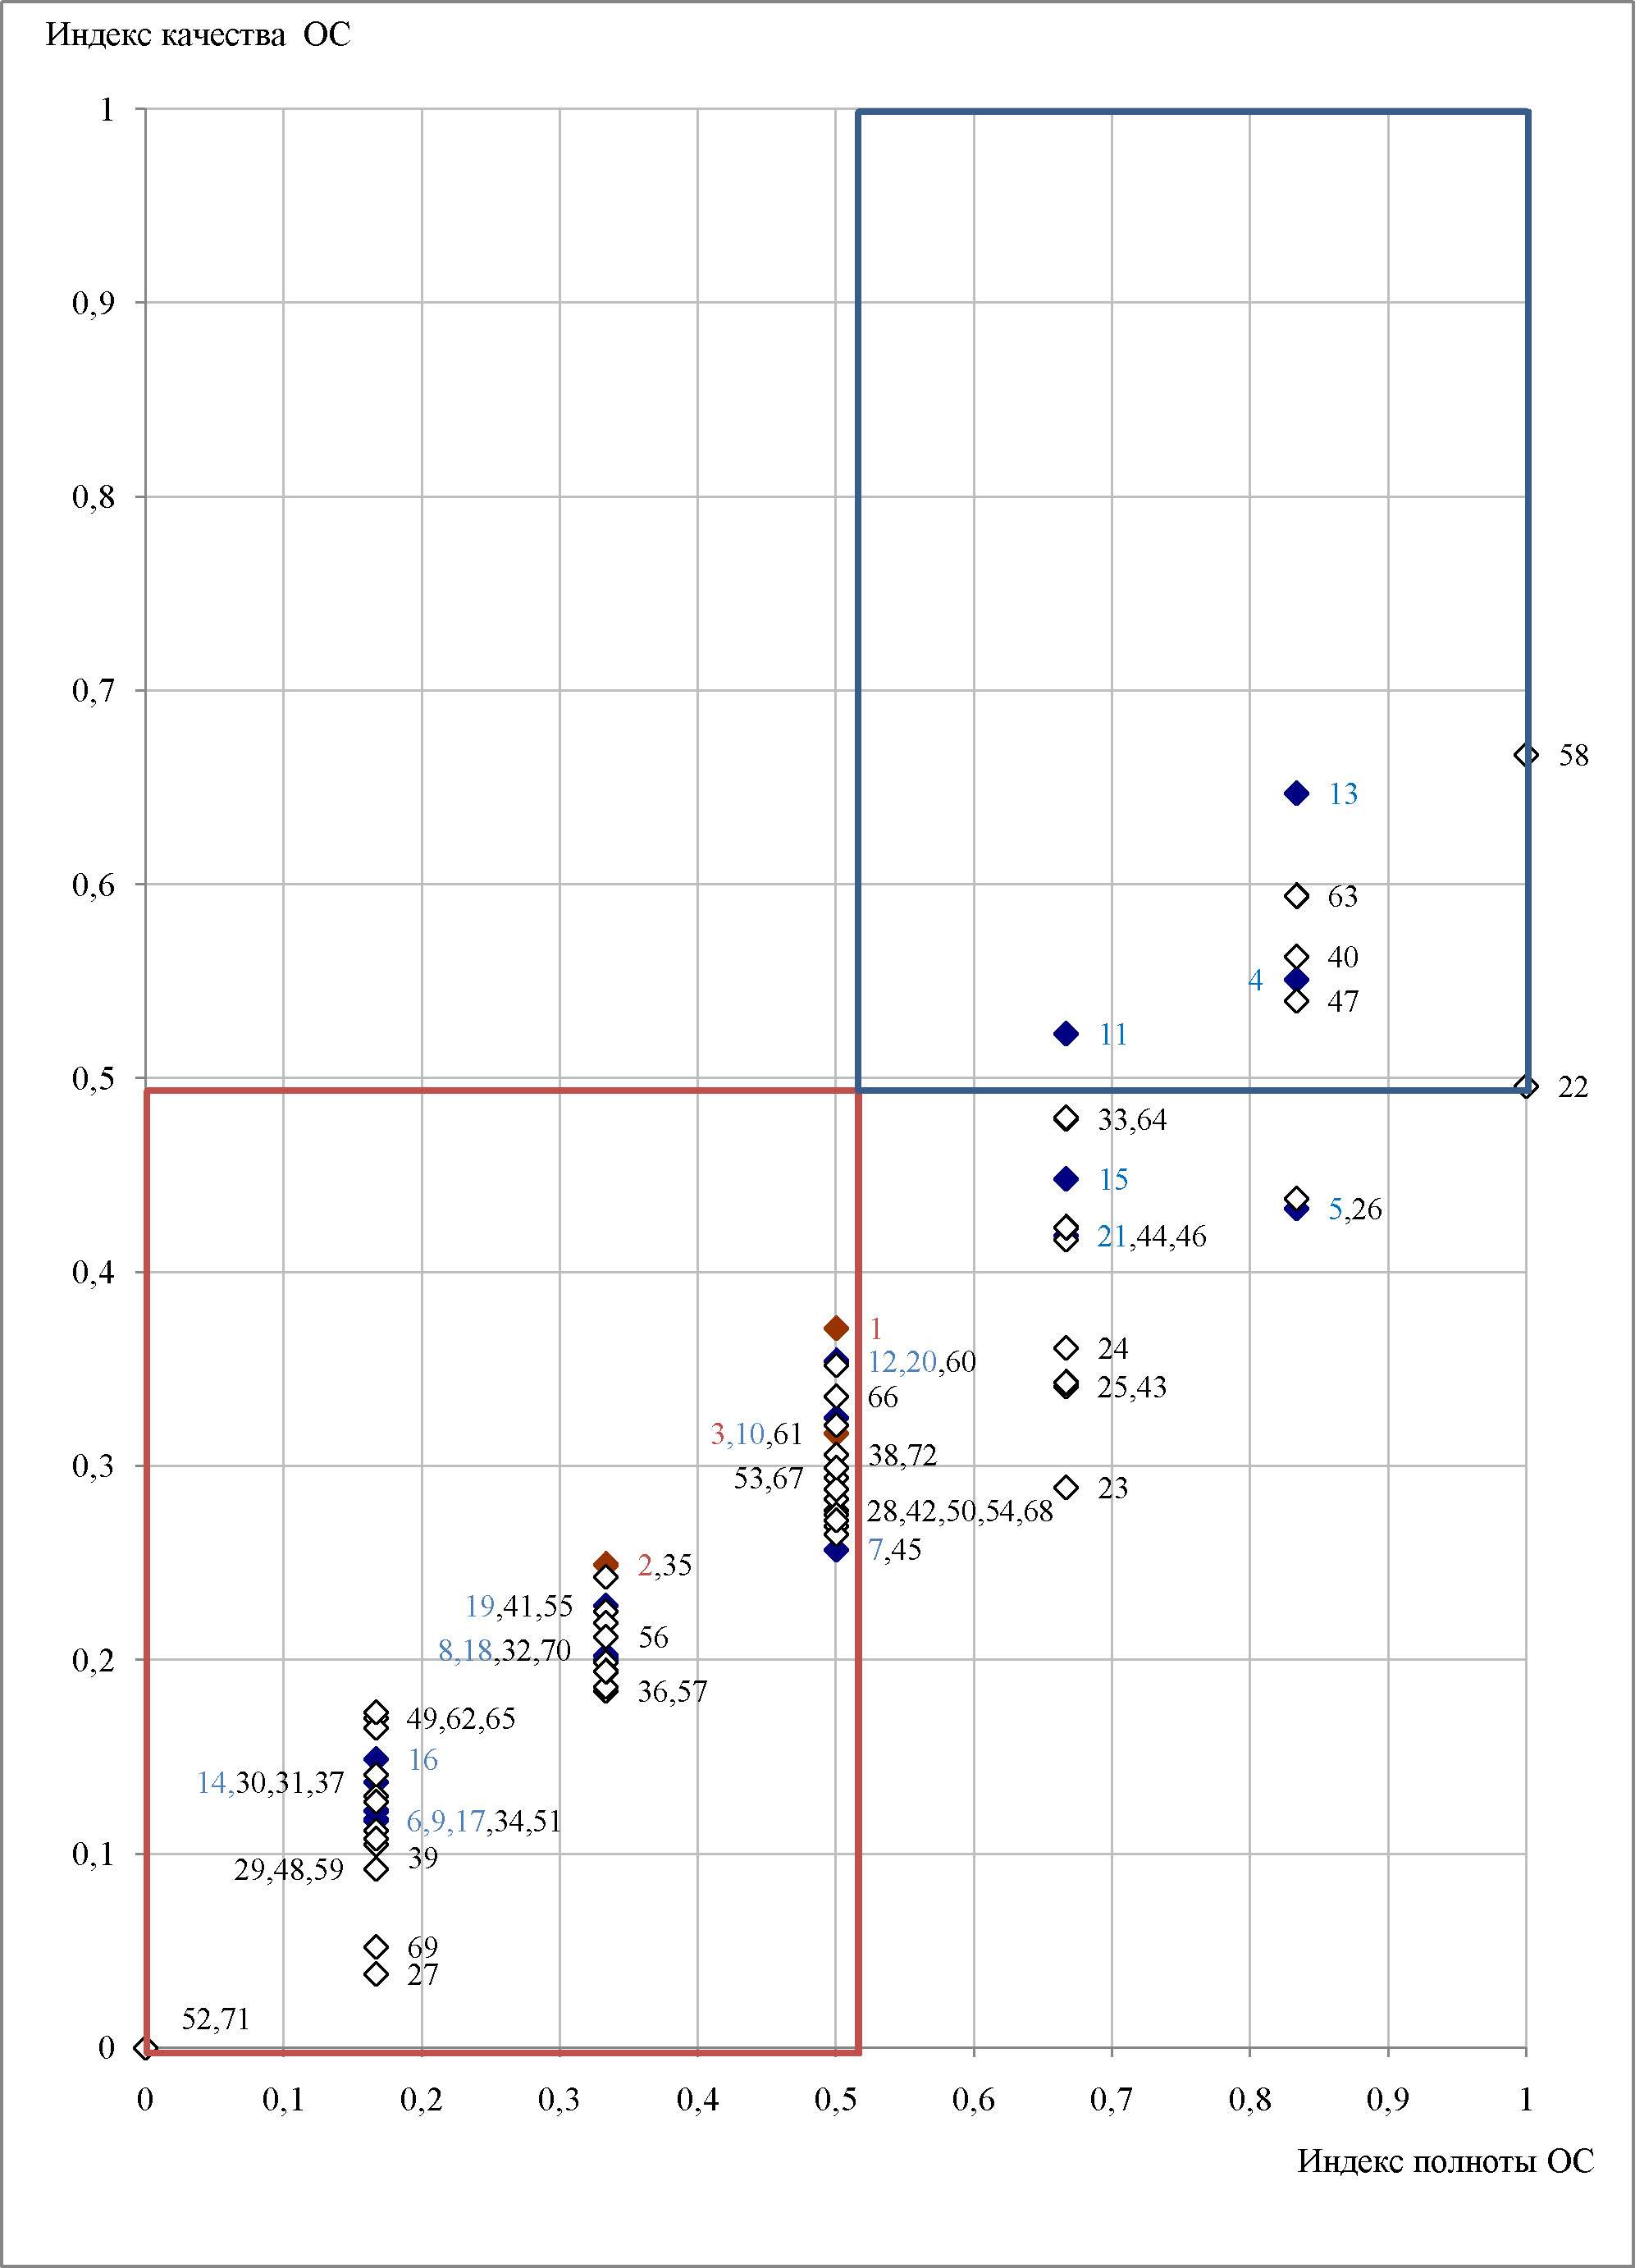
1 | Президент РФ | 13 | Минпромторг | 25 | ФСБ | 37 | Рособразование | 49 | ФАР | 61 | Росстат
2 | Премьер РФ | 14 | Минрегион | 26 | Госнаркоконтроль | 38 | Росгидромет | 50 | Росмолодежь | 62 | Роскартография
3 | Правительство | 15 | Минсвязи | 27 | ГУСП | 39 | ФСНП | 51 | ФАТ | 63 | Росреестр
4 | МВД | 16 | Минсельхоз | 28 | Роспотребнадзор | 40 | Ростехнадзор | 52 | Росспорт | 64 | ФАУОЭЗ
5 | МЧС | 17 | Минспорт | 29 | Росздравнадзор | 41 | Росводресурсы | 53 | Ространснадзор | 65 | ФАС
6 | МИД | 18 | Минтранс | 30 | Роструд | 42 | Роснедра | 54 | Росавиация | 66 | ФТС
7 | Минобороны | 19 | Минфин | 31 | ФМБА | 43 | Роскомнадзор | 55 | Росавтодор | 67 | ФСТ
8 | Минюст | 20 | МЭР | 32 | Росохран-  Культура | 44 | Росинформ-технологии | 56 | Росжелдор | 68 | ФКА
9 | Минздрав-соцразвития | 21 | Минэнерго | 33 | Росархив | 45 | Роспечать | 57 | ФАМиРТ | 69 | НАК
10 | Минкульт | 22 | ФМС | 34 | Роспатент | 46 | Россвязь | 58 | ФНС | 70 | Нацпроекты
11 | Минобрнауки | 23 | ФСИН | 35 | Рособрнадзор | 47 | Россельхоз-надзор | 59 | ФССН | 71 | ФЦП «Э-Россия»
12 | Минприроды | 24 | ФССП | 36 | ФАНИ | 48 | ФАЛХ | 60 | Казначейство РФ | 72 | Работа в РФ
Рис.13. Оценка сайтов по ИП и ИК (министерства помечены ромбом синего цвета, а службы, агентства и др. ромбом белого цвета с черным контуром).

Заключение

Детальные выводы и рекомендации по результатам применения всех трех инструментов по данному Итоговому отчету и презентации (документ 2) приведены в документе 5.
Использованные два индекса и рейтинг позволили количественно замерить различные значимые аспекты развития гражданского общества в России. Интерпретация результатов, сделанные выводы и предложения полезны для выработки стратегии развития гражданского общества.
Это исследование – первый шаг на пути создания и расширения системы аналогичных инструментов, с помощью которых можно не просто оценивать состояние гражданского общества в отдельных регионах страны, но проводить сопоставимые межрегиональные сравнения и целенаправленно формировать варианты решений на уровне субъектов РФ.
Качественная интерпретация результатов измерений и экспертная оценка итогов проекта приведена в Документе 4 Итогового отчета. Там содержится ряд значимых выводов и предложений.
Определение необходимого и достаточного набора таких инструментов – это вопрос не одного десятилетия. На наш взгляд надо начинать постепенно расширять их набор, опираясь на разработанные методики, прошедшие пилотажную апробацию на материалах субъектов РФ и показавшие свою прикладную значимость.

- Список публикаций по проекту

- Якимец В.Н. Типы и особенности региональной публичной политики в России. Доклад на XI Международной научной конференции по проблемам развития экономики и общества, М. ГУ ВШЭ, 6-8 апреля 2010 г. , http://conf.hse.ru/2010/online
- Никовская Л,И., Якимец В.Н. Качественный анализ состояния публичной политики в регионах России (на основе замеров ЯН- индекса). // Сб. науч.статей «Трансформация публичной сферы и сравнительный анализ новых феноменов политики» Отв.ред. Л.В.Сморгунов, Е.В.Морозова, Краснодар, Изд-во КубГУ. 2010, СС. 118-139, ISBN 978-5-8209-0712-8
- Якимец В.Н., Никовская Л.И. Типология публичной политики в регионах России. Сб. науч.статей «Трансформация публичной сферы и сравнительный анализ новых феноменов политики» Отв.ред. Л.В.Сморгунов, Е.В.Морозова, Краснодар, Изд-во КубГУ. 2010, СС. 42-50, ISBN 978-5-8209-0712-8
- Якимец В.Н. Оценка эффективности межсекторных взаимодействий: инструменты, результаты и пути решения. Сб.статей «Политико-административные отношения: концепты, практика и качество управления», под ред.Л.В.Сморгунова, СПб, Изд-во СПбГУ, СС. 305-317, ISBN -978-5-288-05035-0
- Никовская Л.И.,Якимец В.Н. Публичная политика в регионах РФ: оценка состояния и перспективы. Вестник философии и социологии Курского госуниверситета, №1, Курск, 2010, СС.187-190, ISBN 978-5-88313-700-5
- Никовская Л.И., Якимец В.Н. Особенности состояния публичной политики в регионах России: состояние и современные вызовы.// Научный журнал «Политэкс», СПб, № 1, 2010, СС.29-49, ISSN 1818-4499
- В.Н.Якимец. Состояние гражданского общества и публичной политики в субъектах РФ: индексы, региональная специфика и межрегиональные сравнения. Ж «Вестник МГУ», 2010 (сдана в печать)
- Леонова М.В.,Якимец В.Н. Оценка возможностей электронного участия и механизмов обратных связей электронного правительства РФ. Доклад на XI Международной научной конференции по проблемам развития экономики и общества, М. ГУ ВШЭ, 6-8 апреля 2010 года
- Якимец В.Н. Состояние гражданского общества и публичной политики в субъектах РФ: индексы, региональная специфика и межрегиональные сравнения. Доклад на Всероссийской научно-практической конференции «Политическая модернизация в России: региональный и муниципальный уровни». Академия политической науки, ЯрГУ имени П.Г.Демидова, Ярославль, 23-24 апреля 2010 г.
- Никовская Л.И., Якимец В.Н.Публичная политика в регионах России: состояние и современные вызовы. // Ж. «Человек. Сообщество. Управление». Краснодар. № 2, 2010
- Никовская Л.И., Якимец В.Н. Оценка состояния институтов и субъектов публичной политики в регионах России: качественный анализ, Ж. «Полития», №1, 2010
- Никовская Л.И.,Якимец В.Н. Публичная политика в регионах РФ: оценка состояния и перспективы. Вестник философии и социологии Курского госуниверситета, №1, Курск, 2010, СС.187-190, ISBN 978-5-88313-700-5
- Никовская Л.И. Публичная политика в России как индикатор качества власти. Сб. статей «Политико-административные отношения: концепты, практика и качество управления», под ред.Л.В.Сморгунова, СПб, Изд-во СПбГУ, СС. 193-210, ISBN -978-5-288-05035-0
- Якимец В.Н. Состояние публичной политики в России: региональные особенности и межрегиональные сравнения. Доклад на 8-ой Международной научной конференции «Государственное управление в XXI веке: традиции и инновации», 26-28 мая 2010 г. Москва, МГУ им.М.В.Ломоносова
- Никовская Л.И. Развитие гражданского общества – гарантия модернизации страны на демократических ценностях. // Доклад о состоянии гражданского общества в Ярославской области 2009-2010 гг., ОП Ярославской области, Ярославль, 2010, СС.4-8
- Якимец В.Н. Оценка состояния публичной политики в Ярославской области-2009: региональная специфика и межрегиональные сопоставления // Доклад о состоянии гражданского общества в Ярославской области 2009-2010 гг., ОП Ярославской области, Ярославль, 2010, СС.9-13
- Исаева Е.А. Нормативно-правовая база, регулирующая деятельность институтов гражданского общества в Ярославской области. // Доклад о состоянии гражданского общества в Ярославской области 2009-2010 гг., ОП Ярославской области, Ярославль, 2010, СС.14-31
- Соколов А.В. Институциональные условия развития гражданского общества в Ярославской области. // Доклад о состоянии гражданского общества в Ярославской области 2009-2010 гг., ОП Ярославской области, Ярославль, 2010, СС.46-47
- Якимец В.Н. Состояние публичной политики в России: региональне особенности и межрегиональные сравнения. Материалы учебного курса для представителей общественных палат субъектов РФ. 22 – 26 июня 2010 года. М. Общественная палата РФ, ГУ ВШЭ (Эл.диск)
- Якимец В.Н. Состояние межсекторного социального партнерства, публичной политики и инструменты оценки взаимодействия гражданского общества и власти в России. Материалы учебного курса для представителей общественных палат субъектов РФ. 22 – 26 июня 2010 года. М. Общественная палата РФ, ГУ ВШЭ (Эл.диск)
- Якимец В.Н. Восприятие публичной политики акторами бизнеса, власти и НКО в регионах России: консолидация и разрывы. Доклад на Всероссийском научно-практическом семинаре «Политическая модернизация в России: между авторитарным и демократическим выбором». РАПН, КурГУ, Курск, 25 июня 2010 г.
- Леонова М.В. Электронное участие в Росcии и Европейском Союзе: стратегии, механизмы, оценка результатов. Ж. «Вопросы государственного и муниципального управления», М. ГУ ВШЭ, 2010 (сдана в печать)
- Леонова М.В. Инструменты «электронного участия» в России: оценка и перспективы. Научный журнал «Политэкс», СПб, № 2, 2010, ISSN 1818-4499 (в печати)

Гражданское общество: мировой опыт и проблемы России, М.: Изд-во «Эдиториал УРСС», 1998, с.13. Гаджиев К.С. Концепция гражданского общества: идейные истоки и основные вехи формирования. «Вопросы философии», 1991, №7, с. 30.
Дж.Кин. «Демократия и гражданское общество». М. 1998
Соколова Г.Н. Мониторинг социологический. В кн.: Социология: Энциклопедия / Сост. А.А. Грицанов, В.Л. Абушенко, Г.М.Велькин, Г.Н. Соколова, О.В. Терещенко. - Мн.: Книжный Дом, 2003. - 1312 с. - (Мир энциклопедий)
Никольский А.А., Трошин Л.Л. Рейтинг прозрачности - http://www.nrpz.ru (ноябрь 2006 года)
Якимец В.Н. Индексы для оценки и мониторинга качества государственного управления. Материалы VII Международной научной конференции «Россия: приоритетные национальные проекты и программы развития, М.ИНИОН, 2006; Якимец В.Н. Оценка реализации обратных связей органов исполнительной власти. В сб. трудов Университета культуры и искусств «Только уникальное глобально», С-Петербург, 2007
Голубева Е.Г., Зарин М.К., Смирнов А.М. Изучение обеспечения прозрачности органов власти в Интернете. Институт развития свободы информации, Агентство социальной информации // Технологии информационного общества - Интернет и современное общество: Труды VIII Всероссийской объединенной конференции (Санкт-Петербург, 8 - 11 ноября 2005 г.). СПб.: Филологический факультет СПбГУ, 2005. С. 154 - 155.
Дирекция программ мониторинга избирательных кампаний Независимого института выборов - http://www.vibory.ru (ноябрь 2006 года)
Якимец В.Н. Индекс для оценки и мониторинга публичной политики в регионах России// Проблемы вычислений в распределенной среде: распределенные приложения, коммуникационные системы, математические модели и оптимизация. Труды ИСА РАН, том 25. Отв. ред. А.П.Афанасьев. М.: КомКнига, 2006. С.138-146.
Акрамовская А.Г., Якимец В.Н. АЯ-рейтинг регионов по уровню продвижения механизмов межсекторного социального партнерства // Сборник материалов международной научно-практической конференции «Социально-ориентированные стратегии экономического развития». М.: – ГУУ, 2007
Якимец В.Н. 2006. Индекс для оценки и мониторинга публичной политики в регионах России. Труды ИСА РАН, т.25, 2006 СС.138-146; Якимец В.Н. 2008. Индекс для оценки и мониторинга публичной политики. Сб. «Публичное пространство, гражданское общество и власть: опыт развития и взаимодействия. М. РАПН, РОССПЭН, СС. 107-121
Строго говоря, следует говорить об «информационных ресурсах ФОИВ». В Рунете выявлено 82 сайта ФОИВ, которые содержат 85 информационных ресурсов ФОИВ. В данном исследовании к сайтам «электронного правительства» отнесены еще 6 информационных ресурсов. Специальная процедура отбора позволила сформировать список из 72 сайтов для оценки.
Вели исследование сотрудники Института системного анализа РАН и НП «Юристы за гражданское общество».

